RELATÓRIOS DE ATIVIDADES
ÓRGÃO EXECUTOR:  Associação dos Legionários de Cristo | COMPLEXIDADE DA PROTEÇÃO SOCIAL: Básica
MÊS DE REFERÊNCIA: SETEMBRO
Descrição do Serviço/ Benefício | Público Alvo | Nº de Atendidos
Serviço de Convivência e Fortalecimento de Vínculo | Crianças e adolescentes | Programada | 195
 |  | Executada | 257

QUANTITATIVO DE AÇÕES |  | TOTAL
 | Atendimento Individual | 29
 | Pessoa/Família Acompanhada | 257
 | Grupos Socioeducativos | -
 | Visita Domiciliar | -
 | Elaboração de Planejamento de Atendimento/Acompanhamento (PIA) | 07
 | Campanha Socioeducativa | -
 | Recepção/acolhida/ orientações/informações (pessoalmente, via telefone, mídias sociais) | 246
 | Discussão e articulação de casos | 18
 | Busca Ativa | -
Encaminhamentos | Realização de Cadastro Único | -
 | Atualização de Cadastro Único | -
 | Benefício de Prestação Continuada-BPC | -
 | CRAS | 20
 | SCFV – Crianças e Adolescentes
 | Centro de Convivência do Idoso - CCI | -
 | Programa Criança Feliz | -
 | CREAS | -
 | Rede (CAPS, Saúde, Educação, Conselho Tutelar, entre outros) | -
Reuniões | Rede Socioassistencial Direta – Secretaria de Desenvolvimento Social | -
 | Rede Socioassistencial Indireta | 01
 | Rede Intersetorial (Caps, Saúde, Educação, Conselho Tutelar, entre outros) | -
 | Equipe Específica do Serviço | 04

O mês de Setembro as ações desenvolvidas pela equipe técnica foram realizadas de acordo com o cronograma planejado. Realizou-se grupos de Convivência e Fortalecimento de Vínculos, trabalhando diversos temas assim fortalecendo vínculos familiares, incentivando a socialização e a convivência comunitária.
A Oficina Preparatória de Formação ao Mercado de Trabalho Auxiliar Administrativo, Marketing e Vendas segue presencial com orientador em sala seguindo o Plano de Trabalho.
DESCRIÇÃO DAS AÇÕES EXECUTADAS
AÇÃO: Oficina preparatória ao mercado de trabalho – Auxiliar Administrativo- Marketing e Vendas
Data:01,02,06,08,09,13,14,15,16,20,21,22,23,27,28,29 e 30/09/2022. | Local: ALC
Público Alvo/Participantes: Adolescentes (14 a 15 anos)
Número de Convocados: 68 | Número de Presentes: 62
Materiais Utilizados: Apostila, folha sulfite, lápis, borracha, caneta azul ou preta, lousa, giz, apostila. Objetos pequenos (Exemplo: bola, apagador, chave), perguntas impressas ou escritas à mão e recortadas, recipiente para deixar as perguntas.
Descrição: 01/09- Fundamentos da Administração / Introdução a Administração-
Inicia-se com uma explanação sobre as atividades que serão desenvolvidas no dia, a fim de que possam dar suas contribuições para que a aula seja dinâmica e produtiva.
Roda de conversa sobre os Fundamentos de administração, procurando de forma lúdica entender os conhecimentos da turma a respeito do assunto. Procurar tirar dúvidas e esclarecer as curiosidades. O conteúdo abordado segue as páginas da apostila; Objetivos da administração (pag. 9); Tipos de Organização (pag.10); Trabalho em equipe / Relacionamento interpessoal (pag. 11 e 12).
Finaliza-se conversando com os adolescentes sobre a atividade, o que acharam, o que poderia ter sido diferente, como avaliam o conteúdo e o método aplicado.

02/09- A orientação, o ambiente e as estratégias de marketing / O marketing empresarial e seu ambiente / O marketing e o consumidor-
Inicia-se com uma explanação sobre as atividades que serão desenvolvidas no dia, a fim de que possam dar suas contribuições para que a aula seja dinâmica e produtiva.
Roda de conversa sobre conhecer as estratégias de marketing, procurando de forma lúdica entender os conhecimentos da turma a respeito do assunto. Procurar tirar dúvidas e esclarecer as curiosidades.
O conteúdo abordado segue as páginas da apostila; A Orientação, o ambiente e as estratégias de marketing (pag. 15); O marketing empresarial e seu ambiente (pag.19);
O marketing e o consumidor (pag. 23).
Finaliza-se conversando com os adolescentes sobre a atividade, o que acharam, o que poderia ter sido diferente, como avaliam o conteúdo e o método aplicado.

06/09- Dinâmica: Amnésia- Inicia-se com uma explanação sobre a atividade que será desenvolvida no dia, afim de que eles possam dar suas contribuições para que a aula seja dinâmica e produtiva.
A atividade em si é muito interessante, além de estimular a criatividade, também possui uma grande capacidade de integração. Faça o máximo de rodadas possível, deixe todos se soltarem e participarem dinamicamente do grupo.
Para iniciar esta tarefa, você precisa de alguns materiais de escritório, como canetas e etiquetas. Em seguida, distribua aos participantes e peça a todos que escrevam um nome de uma personalidade famosa e colem na testa de outro participante. É importante que todos não vejam o que está escrito no rótulo colado em sua testa, pois outras pessoas vão imitar a personalidade como se tivessem esquecido o nome. Em seguida, a pessoa com a etiqueta na testa deve adivinhar com base nas pistas do colega. Materiais (Post-it ou papelzinhos cortados e durex / fita crepe). Finaliza-se conversando com os adolescentes sobre a atividade, o que acharam, o que poderia ter sido diferente, como avaliam o conteúdo e o método aplicado.

07/09- Feriado.
08/09- Noções de Gestão de Empresas- Conhecer as divisões e o que fazem cada setor de uma empresa, ser capaz de identificar, e valorizar os vários tipos de colaboradores de uma empresa.
Noções de departamento pessoal (pag. 15); Noções de administração financeira e orçamentária (pag. 16); Noções de Contabilidade (pag. 17). Após a realizou-se roda de conversa sobre gestão de empresas, procurando de forma lúdica entender os conhecimentos da turma a respeito do assunto. Procurar tirar dúvidas e esclarecer as curiosidades.

09/09- Novas direções do marketing / Trade marketing / Buzz marketing e marketing viral ou de guerrilha- Conhecer, entender a importância das estratégias para apresentar suas ideias e convencer o consumidor. Novas direções do marketing (pag. 29); Buzz marketing e marketing viral ou de guerrilha (pag. 41). Após a realizou-se roda de conversa sobre gestão de empresas, procurando de forma lúdica entender os conhecimentos da turma a respeito do assunto. Procurar tirar dúvidas e esclarecer as curiosidades.

13,14/09- Mercado de Trabalho- Terá como base de seus objetivos proporcionar aos participantes aproximação necessária para uma atuação consciente nos assuntos pertinentes ao trabalho.
Melhorar o vocabulário, o poder de articulação e desenvolvimento argumentativo, desenvolvendo o senso crítico.
Ajudar a definir o termo trabalho e ajudá-los a colocar-se na posição de trabalhador.
O mundo do trabalho: No encontro passado o orientador conduziu e incentivou a participação dos alunos para definir o que é trabalho. Em seguida sugerimos a criação de duas equipes para hoje dar continuidade ao conteúdo. Após realizar a pesquisa será proposto a encenação de uma relação empregado/ empregador em sala de aula;
Obs. Uma equipe estará demitindo o funcionário, então deverá justificar o porquê da demissão. (devem falar o que acham que deve ser feito na demissão) e a outra estará admitindo, essa deverá justificar porque está admitindo e o que exige do seu futuro funcionário.
Buscamos desde a primeira aula a inserção do aluno no pensamento do mundo do trabalho aproximando-o dos elementos essenciais dessa discussão. Mediante a apresentação das justificativas de admissão e demissão vamos refletir sobre fatores importantes para permanência e crescimento profissional.
15/09- Rotina de uma Empresa / Criação de uma empresa e setores (Continuação)/ Dinâmica construindo uma torre-
Rotina de uma empresa: Por meio dessa atividade, os adolescentes conhecem a empresa em todo o seu funcionamento e colaboradores em sua rotina.
Criação de uma empresa e setores: Tem por objetivo que os adolescentes coloquem no papel aquilo que entenderem e compreenderam de uma empresa e todo o funcionamento e depois fazem a apresentação, com cada adolescente sendo de uma função.

Dinâmica: Construindo uma Torre: Descobrir a capacidade de organização, trabalho em cada equipe e comunicação entre os participantes de cada grupo.
Iniciar com uma explanação sobre as atividades que serão desenvolvidas no dia, a fim de que possam dar suas contribuições para que a aula seja dinâmica e produtiva.
Dinâmica: Construindo uma torre. A atividade tem o propósito de exercitar o trabalho coletivo, integração e contribui para o fortalecimento do trabalho em equipe. Vence a equipe que construir a maior torre, além de mantê-la sustentada no momento da sua entrega, por pelo menos 30 segundos.
Finalizar conversando com eles sobre a atividade, o que acharam, o que poderia ter sido diferente, como avaliam o conteúdo e o método aplicado.

16/09- O Benchmarking / O conceito de Benchmarking / POP Planograma-
Objetivo;
A importância de conhecer o produto que deseja apresentar ao consumidor
Iniciar com uma explanação sobre as atividades que serão desenvolvidas no dia, afim de que eles possam dar suas contribuições para que a aula seja dinâmica e produtiva.
Roda de conversa sobre a importância de conhecer o produto, procurando de forma lúdica entender os conhecimentos da turma a respeito do assunto. Procurar tirar dúvidas e esclarecer as curiosidades. Seguindo as paginas da apostila. O Benchmarking (pag. 51)
O conceito de Benchmarking (pag.55),POP Planograma (pag. 61).

20,21/09- Culinária: Empada de liquidificador-
Iniciar com uma explanação sobre a receita que será desenvolvida no dia, afim de que eles possam dar suas contribuições para que a aula seja dinâmica e produtiva.
Higienizar as mãos, iniciando os preparativos utilizando máscara, touca, luva e avental.
- Higienização dos produtos e utensílios utilizados.
- Iniciar o preparo da receita
Ingredientes da massa
- 3 ovos
- 2 xícaras (chá) de leite
- ½ xícara (chá) de óleo
- 3 colheres (chá) de parmesão ralado
- 2 xícaras (chá) de farinha de trigo
- 1 colher (chá) de sal
- 1 colher (sobremesa) de fermento em pó

Modo de preparo da massa:
Bata todos os ingredientes da massa no liquidificador.
Pré-aqueça o forno a 180 graus. (fogo baixo)
Despeje um pouquinho de massa nas forminhas de empada (untada e enfarinhada), espalhe delicadamente o recheio de sua preferência, cubra com um pouco da massa.
Dica: Fique atento e não despeje massa ou recheio demais. A massa vai crescer e não pode vazar. Disponha as forminhas dentro de uma forma maior e leve para o forno até dourar.

Sugestões de Recheios:
- Queijo, presunto, orégano e tomate picadinho; (recheio escolhido para nossa receita)
- Refogado de frango desfiado, com milho, ervilha, cenoura e azeitona; (requeijão cremoso- opcional)
- Sardinha ou atum com tomates e cebola;
- Carne moída com tomate e azeitona;
- Legumes; (temperos e ervas de sua preferência).

Finalizar conversando com eles sobre a receita, o que acharam, o que poderia ter sido diferente, como avaliam o conteúdo e o método aplicado.
Organização do ambiente e dos materiais utilizados.
Materiais utilizados:
Ingredientes descritos na receita; medidores, liquidificador, forminhas de empada, assadeira, panela de pressão, forno e fogão.
Embalagem: Isopor ou marmitinha de alumínio.
22/09- Noções de Gestão de Empresas l-
Conhecer as divisões e o que fazem cada setor de uma empresa, ser capaz de identificar, e valorizar os vários tipos de colaboradores de uma empresa.

23/09- Importância da Leitura-
Refletir a importância da leitura, promovendo o desenvolvimento da imaginação e a criatividade do leitor. Desenvolver a oralidade e a escrita, estimulando o gosto pela leitura por meio da mediação do orientador, buscam-se novas interações com o livro, texto, reportagem de maneira prazerosa, entendendo as histórias como fonte de múltiplas informações e também de entretenimento.

27,28/09- Recreação: Base 4
Para execução da atividade o orientador deve preparar o ambiente com antecedência.
Distribuição das ações:
Será formado dois grupos, um fica fora da quadra com uma bola que deve ser arremessada para dentro da quadra, onde se posiciona a outra equipe. Ao mesmo instante que a bola é arremessada, esse jogador deve correr ao redor do espaço no qual está localizado as bases que devem ser derrubadas. O time que está dentro da quadra precisa acertar o oponente que se desloca, tendo que buscar a bola para continuar a arremessar. A pontuação é calculada diante a quantia de garrafas derrubadas.
Se esforce ao máximo para conseguir alcançar uma boa pontuação. Lembrando que é preciso desviar da bola que é arremessada, para não acabar perdendo a vez. Finalizar conversando com eles sobre a atividade, o que acharam, o que poderia ter sido diferente, como avaliam o conteúdo e o método aplicado.

28/09- Iniciar com uma explanação sobre as atividades que serão desenvolvidas no dia, afim de que eles possam dar suas contribuições para que a aula seja dinâmica e produtiva.
Roda de conversa sobre gestão de empresas, procurando de forma lúdica entender os conhecimentos da turma a respeito do assunto. Procurar tirar dúvidas e esclarecer as curiosidades.
Noções de matemática financeira (pag. 23)
- Juro
- Capital
- Taxa nominal
- Taxa efetiva
- Taxa real
- Equivalência de taxas
- Taxa de Juro

30/09- Dicas de ortografia- Dicas de Escrita – redundância / mais – mas – más / certo ou errado –

Escrita: O objetivo é ampliar o vocabulário, identificar os erros, escrever corretamente e estabelecer uma relação com as regras ortográficas.
Iniciar com uma explanação sobre as atividades que serão desenvolvidas no dia, afim de que eles possam dar suas contribuições para que a aula seja dinâmica e produtiva.
A proposta da atividade ortográfica é para que o hábito de escrever permaneça mesmo que de forma digital, e as dicas vem para auxiliar e contribuir para o vocabulário dos participantes.
As palavras apresentadas são baseadas na observação do orientador nas aulas anteriores.
Quais os erros mais comuns?
Qual a dúvida mais frequente?
Redundância - mais – mas – más
Dicas de ortografia- certo ou errado.
Resultados alcançados: As atividades ofertadas proporcionaram aos adolescentes conhecimento prático assim desenvolvem habilidades interpessoais e relacionamentos com os colegas através de dinâmicas e rodas de conversas sobre diversos assuntos. Notou-se grande entusiasmo e interação dos mesmos, desse modo foi possível perceber que as atividades propostas deram resultados satisfatórios.
Pontos Facilitadores: Profissional capacitado e entusiasmo dos adolescentes.
Pontos Dificultadores: Não houve.
Registro Fotográfico:

DESCRIÇÃO DAS AÇÕES EXECUTADAS
AÇÃO: Oficina de contação de estória
Data: 01/09/2022 | Local: ALC
Público Alvo/Participantes: Crianças ( 06 a 08 anos) manhã e tarde
Número de Convocados: 35 | Número de Presentes: 20
Materiais Utilizados: Sulfite, gibis e livros.
Descrição: A contação de estória desperta o interesse em todas as idades pois remete a um mundo imaginário sendo um acontecimento prazeroso, propicia ás crianças acrescentar fatos ou personagens de acordo com a imaginação de cada um. Através da contação ou da leitura de um livro folheando as ilustrações possibilita uma viagem maravilhosa, assim o poder das estórias: aprende- se a se compreender no mundo, como também a se colocar frente o que lhe traz tristezas ou alegrias, aprendendo, assim, a conviver com as divergências. Assim a proposta da atividade foi que cada crianças através da leitura através de livros infantis e gibis criasse sua própria estória para compartilhar com os colegas.
Resultados Alcançados: Numa roda de leitura aprende-se a lidar com a existência de ideias diferentes, possibilitando o desenvolvimento de relações interpessoais e o convívio social.
Pontos Facilitadores: Entusiasmo das crianças em realizar a leitura.
Pontos Dificultadores: Não houve.
Registro Fotográfico:

DESCRIÇÃO DAS AÇÕES EXECUTADAS
AÇÃO: Oficina de criação-Cachorro de dobradura
Data: 01/09/2022 | Local: ALC
Público Alvo/Participantes: Crianças/adolescente ( 09 a 11 anos ) manhã
Número de Convocados: 28 | Número de Presentes: 13
Materiais Utilizados: Folhas sulfite.
Descrição: A arte de fazer dobraduras é milenar, surgiu no Japão e logo se espalhou pelo mundo, com várias técnicas e figuras que representam diferentes simbologias. Literalmente, “dobrar papel” é o significado de origami. Essa arte encanta muitas pessoas que até se especializam para se aprimorar ainda mais. Sendo assim, uma figura simples
pode ficar cada vez mais aperfeiçoada e detalhada. A dobradura de cachorro é bem simples e pode ter variados aspectos e acabamentos. Escolha um papel sua preferência. Pode ser um sulfite comum ou colorido, por exemplo; Recorte um quadrado no formato de 13 cm x 13 cm; Vire o quadrado deixando-o na forma de um losango; Junte duas pontas do losango para formar um triângulo; Deixe a ponta do triângulo virada para baixo; Dobre a ponta direita para baixo para formar a primeira orelha; Dobre a ponta esquerda para baixo, de maneira a formar a segunda orelha; Para finalizar, dobre a ponta inferior para cima para formar o focinho; Com uma caneta preta, pinte os olhos e o focinho do cachorro. Assim as crianças criaram seus origami de diversas formas.
Resultados alcançados: Promover agilidade, estratégia e socialização.
Pontos Facilitadores: Entusiasmo das crianças/adolescentes.
Pontos Dificultadores: Não houve.
Registro Fotográfico:

DESCRIÇÃO DAS AÇÕES EXECUTADAS
AÇÃO: Jogos de Raciocínio- Quebra Cabeça
Data: 01/09/2022 | Local: ALC
Público Alvo/Participantes: Crianças/adolescentes ( 09 a 13 anos) manhã
Número de Convocados: 28 | Número de Presentes: 13
Materiais Utilizados: Quebra cabeça.
Descrição: Os quebra-cabeças são divertidos, interativos, educativos e melhoram o desenvolvimento físico e intelectual das crianças. Montar um quebra-cabeça não é apenas um jogo simples ou entretenimento, mas é acompanhado por um processo de pensamento, concentração e resiliência. A criança analisa e desenvolve estratégias para a montagem, pode começar pelas bordas ou separá-lo pelas cores das peças para começar a montagem, assim, a criança estimula seu raciocínio lógico. A criatividade é estimulada quando cria suas próprias estratégias para colocar cada peça no lugar certo, isso porque ela vai perceber a sua capacidade para resolver problemas.
Resultados alcançados: Exercitar a memória visual, ajuda no desenvolvimento da capacidade de resolução de problema.
Pontos Facilitadores: Material de fácil acesso e manuseio.
Pontos Dificultadores: Não houve.
Registro Fotográfico:

DESCRIÇÃO DAS AÇÕES EXECUTADAS
AÇÃO: Oficina de criação- Avião de papel
Data: 01/09/2022 | Local: ALC
Público Alvo/Participantes: Crianças (09 a 13 anos) tarde
Número de Convocados: 17 | Número de Presentes: 13
Materiais Utilizados: Folhas sulfite.
Descrição: Considerando a brincadeira uma alternativa saudável para o dia-a-dia, na oficina de criação realizou-se um trabalho voltado para a confecção de aviões de papel, trabalhando através de brincadeiras e desafios, as primeiras noções de aerodinâmica, planagem e equilíbrio e também alguns conceitos e habilidades. Assim, confeccionaram vários tipos de aviões: grandes, pequenos, alguns dobrando a folha apenas ao meio, outras tentando olhar o do amigo para fazer o mesmo, até que todas terminaram e puderam brincar com seus aviões. Este foi o momento mais divertido, pois estavam brincando com algo que eles mesmos tinham feito.
Resultados Alcançados: Conhecer a técnica de dobradura e utilizá-la para confeccionar diferentes modelos de aviões e elaborar procedimentos simples para resolução de problemas.
Pontos Facilitadores: Entusiasmo das crianças.
Pontos Dificultadores: Não houve.
Registro Fotográfico:

DESCRIÇÃO DAS AÇÕES EXECUTADAS
AÇÃO: Recreação- Queimada triângulo
Data: 02/09/2022 | Local: ALC
Público Alvo/Participantes: Crianças/Adolescentes (06 a 08 anos) manhã e tarde
Número de Convocados: 35 | Número de Presentes: 20
Materiais Utilizados: Pátio, garrafas pet e bolas.
Descrição: Nesta queimada é desenhado de cada lado da quadra um triângulo no chão, dentro dele são postos objetos os quais quando derrubados ou tirados de dentro dos triângulos, o participante é eliminado.
Resultados Alcançados: Trabalhar agilidade, velocidade, reflexo, força, equilíbrio e coordenação.
Pontos Facilitadores: Participação das crianças.
Pontos Dificultadores: Não houve.
Registro Fotográfico:

DESCRIÇÃO DAS AÇÕES EXECUTADAS
AÇÃO: Atividade livre-Queimada
Data: 02/09/2022 | Local: ALC
Público Alvo/Participantes: Crianças/adolescentes ( 06 a 13anos) manhã e tarde
Número de Convocados: 28 | Número de Presentes: 17
Materiais Utilizados: Ginásio, bola.
Descrição: Queimada é um jogo esportivo muito usado como brincadeira infantil. O material utilizado é uma bola de vôlei ou de borracha, de tamanho médio.
O jogo pode conter vinte ou mais jogadores. As qualidades desenvolvidas são movimento, destreza, domínio e cooperação. O objetivo do jogo é fazer o maior número possível de prisioneiros em cada campo. O grupo vencedor será aquele que fizer o maior número de prisioneiros dentro de um tempo pré-estabelecido, ou então, aquele que aprisionar todos os jogadores adversários.
Cada time fica situado em um campo e um dos jogadores de cada lado deverá ser colocado atrás da linha de fundo do campo adversário.
A partida do jogo é iniciada com o apito do instrutor, assim um jogador do partido a quem coube a bola arremessa-a ao campo adversário com o objetivo de atingir, “queimar”, algum jogador adversário.A brincadeira do jogo de queimada não existe número estabelecido de participantes, as regras não são muito rígidas, porém o objetivo é o mesmo: Eliminar a equipe oposta.
Resultados Alcançados: Promove a cooperação entre os participantes. Além disso, desenvolve a rapidez de pensamento, agilidade corporal e mira.
Pontos Facilitadores: Profissional capacitado.
Pontos Dificultadores: Não houve.
Registro Fotográfico:

DESCRIÇÃO DAS AÇÕES EXECUTADAS
AÇÃO: Oficina de dança sem limites- desafio do passinho
Data: 02/09/2022 | Local: ALC
Público Alvo/Participantes: Crianças/adolescentes (09 a 13 anos)- manhã e tarde
Número de Convocados: 61 | Número de Presentes: 41
Materiais Utilizados: Sala de dança, recursos multimídia.
Descrição: As crianças/adolescentes realizaram atividade na sala de dança, com uma mistura de vários ritmos, incluindo alongamento, seguindo a orientação do orientador.
Resultados Alcançados: Aumenta a flexibilidade e melhora a coordenação motora.
Pontos Facilitadores: Participação das crianças/adolescentes.
Pontos Dificultadores: Não houve.
Registro Fotográfico:

DESCRIÇÃO DAS AÇÕES EXECUTADAS
AÇÃO: Oficina de Jogos de raciocínio- Jogo dos Comandos
Data: 05/09/2022 | Local: ALC
Público Alvo/Participantes: Crianças ( 06 a 08 anos) manhã
Número de Convocados: 35 | Número de Presentes: 17
Materiais Utilizados: Bola.
Descrição: Na oficina de jogos de raciocínio a orientadora aplicou a brincadeira jogos dos comandos, que deverá emitir comandos que os demais deverá cumprir, porém, o comando só é válido se antecedido da fórmula: “O mestre mandou caso não seja falado, os participantes devem ignorar a ordem. Quanto mais criativo for o mestre, mais divertida será
a brincadeira. Exemplos: O mestre mandou buscar um copo de plástico vermelho, pulando em um pé só, o mestre mandou buscar um livro de poemas.
Resultados alcançados: Atenção e foco e controle de impulso.
Pontos Facilitadores: Participação das crianças.
Pontos Dificultadores: Não houve.
Registro Fotográfico:

DESCRIÇÃO DAS AÇÕES EXECUTADAS
AÇÃO: Oficina de Dança- Sempre ao contrário
Data: 05/09/2022 | Local: ALC
Público Alvo/Participantes: Crianças/Adolescentes (09 a 11 anos) manhã e tarde
Número de Convocados: 46 | Número de Presentes: 28
Materiais Utilizados: Recurso multimídia.
Descrição: Na sala de dança as crianças e adolescentes seguindo a orientação do orientador executaram atividades como alongamento e ouviram vários ritmos de músicas para trabalhar a lateralidade. Portanto o intuito da atividade é trabalhar a coordenação motora das crianças, para que elas possam colocar a perna em uma direção e o braço em outra, nem sempre o que minha perna faz, o meu braço faz também. E ao colocarmos eles frente a frente é para agir como um espelho do colega, se eu disser levanta o braço direito, um levanta o braço direito e o outro para ficar igual levanta o braço esquerdo.
Resultados Alcançados: Aumenta a flexibilidade e melhora a coordenação motora.
Pontos Facilitadores: Interação das crianças/ adolescentes.
Pontos Dificultadores: Não houve.
Registro Fotográfico:

DESCRIÇÃO DAS AÇÕES EXECUTADAS
AÇÃO: Oficina de criação- Aranha na teia
Data: 05/09/2022 | Local: ALC
Público Alvo/Participantes: Crianças/adolescentes (11 a 13 anos) manhã e tarde
Número de Convocados: 44 | Número de Presentes: 21
Materiais Utilizados: Folhas sulfite, desenho impresso.
Descrição: Na oficina de criação as crianças confeccionaram aranhas e teia com materiais recicláveis. Usou-se rolo de papel higiênico, em seguida pintou com tinta preta e após fazer pequenos cortes para fazer as pernas. Assim trabalhou-se a curiosidade das crianças/adolescentes com relação a estrutura da aranha.
Resultados Alcançados: Estimula o desenvolvimento da criatividade, sensibilidade, imaginação, concentração, coordenação motora, atenção, oralidade e consciência corporal.
Pontos Facilitadores: Participação das crianças.
Pontos Dificultadores: Não houve.
Registro Fotográfico:

DESCRIÇÃO DAS AÇÕES EXECUTADAS
AÇÃO: Oficina de Dança- Sempre ao contrário
Data: 06/09/2022 | Local: ALC
Público Alvo/Participantes: Crianças (06 a 08 anos ) manhã e tarde
Número de Convocados: 35 | Número de Presentes: 20
Materiais Utilizados: Recursos multimídia.
Descrição: Na sala de dança as crianças e adolescentes seguindo a orientação do orientador executaram atividades como alongamento e ouviram vários ritmos de músicas para trabalhar a lateralidade. Portanto o intuito da atividade é trabalhar a coordenação motora das crianças, para que elas possam colocar a perna em uma direção e o braço em outra, nem sempre o que minha perna faz, o meu braço faz também. E ao colocarmos eles frente a frente é para agir como um espelho do colega, se eu disser levanta o braço direito, um levanta o braço direito e o outro para ficar igual levanta o braço esquerdo.
Resultados Alcançados: Aumenta a flexibilidade e melhora a coordenação motora.
Pontos Facilitadores: Participação das crianças.
Pontos Dificultadores: Não houve.
Registro Fotográfico:

DESCRIÇÃO DAS AÇÕES EXECUTADAS
AÇÃO: Oficina de Jogos de raciocínio- Jogo dos Comandos
Data: 06/09/2022 | Local: ALC
Público Alvo/Participantes: Crianças/Adolescentes (09 a 11 anos) manhã e tarde
Número de Convocados: 46 | Número de Presentes: 25
Materiais Utilizados: Bola.
Descrição: Na oficina de jogos de raciocínio a orientadora aplicou a brincadeira jogos dos comandos, que deverá emitir comandos que os demais deverá cumprir, porém, o comando só é válido se antecedido da fórmula: “O mestre mandou caso não seja falado, os participantes devem ignorar a ordem. Quanto mais criativo for o mestre, mais divertida será
a brincadeira. Exemplos: O mestre mandou buscar um copo de plástico vermelho, pulando em um pé só, o mestre mandou buscar um livro de poemas.
Resultados Alcançados: Atenção, foco e controle de impulso.
Pontos Facilitadores: Participação dos adolescentes.
Pontos Dificultadores: Não houve.
Registro Fotográfico:

DESCRIÇÃO DAS AÇÕES EXECUTADAS
AÇÃO: Atividade livre- Jogos de tabuleiro
Data: 06/09/2022 | Local: ALC
Público Alvo/Participantes: Adolescentes ( 12 a 13 anos) manhã e tarde.
Número de Convocados: 44 | Número de Presentes: 22
Materiais Utilizados: Jogos, folhas sulfite.
Descrição: É um jogo de regras extremamente simples, que não traz grandes dificuldades para seus jogadores e é facilmente aprendido. Se os dois jogadores jogarem sempre da melhor forma, o jogo terminará sempre em empate. A lógica do jogo é muito simples, de modo que não é difícil deduzir ou decorar todas as possibilidades para efetuar a melhor jogada - apesar de o número total de possibilidades ser muito grande, a maioria delas é simétrica, além de que as regras são simples. Por esse motivo, é muito comum que o jogo empate (ou "dê velha").
Resultados Alcançados: Estimular o raciocínio rápido, estratégia de jogabilidade, paciência, lidar com a frustração, atenção e concentração. Também trabalha conceitos matemáticos de linhas horizontal, vertical e transversal; classificação e quantidades.
Pontos Facilitadores: Entusiasmo das crianças/adolescentes.
Pontos Dificultadores: Não houve.
Registro Fotográfico:

DESCRIÇÃO DAS AÇÕES EXECUTADAS
AÇÃO: Oficina de recreação- Pique Bandeira
Data: 08/09/2022 | Local: ALC
Público Alvo/Participantes: Crianças (06 a 08 anos ) –manhã e tarde
Número de Convocados: 35 | Número de Presentes: 15
Materiais Utilizados: Cones e bandeiras.

Descrição: O jogo pique bandeira é vivenciado tradicionalmente entre duas equipes, contendo o mesmo número de integrantes cada. O campo de jogo varia de acordo com o número de integrantes e o local em que é realizado. O objetivo do jogo consiste em trazer a bandeira que está sob posse da equipe adversária. Para evitar que a outra equipe vença, os jogadores devem proteger as bandeiras em seus campos ao mesmo tempo que tentam capturar a outra, no campo adversário. Entretanto, algumas regras dificultam a captura do bandeira. A mais conhecida é aquela que garante que as equipes "congelem" os adversários se eles entrarem em seu campo em forem encostados por algum segmento corporal. Há em cada lado do campo uma área destinada as equipes que tentam capturar a bandeira, na qual não podem ser "congelados" pelos adversários. Na maioria dos casos, essa área circunda a bandeira almejada.

Resultados alcançados: Incentivar espaços de socialização de jogos tradicionais, assim as crianças conheçam outras manifestações culturais além dos jogos eletrônicos tão comuns atualmente.
Pontos Facilitadores: Participação das crianças.
Pontos Dificultadores: Dificuldades em seguir regras.
Registro Fotográfico:

DESCRIÇÃO DAS AÇÕES EXECUTADAS
AÇÃO: Atividade livre- Jogos de tabuleiro
Data: 08/09/2022 | Local: ALC
Público Alvo/Participantes: Crianças/adolescentes ( 09 a 11 anos) manhã e tarde
Número de Convocados: 46 | Número de Presentes: 26
Materiais Utilizados: Jogos, folhas sulfite.
Descrição: É um jogo de regras extremamente simples, que não traz grandes dificuldades para seus jogadores e é facilmente aprendido. Se os dois jogadores jogarem sempre da melhor forma, o jogo terminará sempre em empate. A lógica do jogo é muito simples, de modo que não é difícil deduzir ou decorar todas as possibilidades para efetuar a melhor jogada - apesar de o número total de possibilidades ser muito grande, a maioria delas é simétrica, além de que as regras são simples. Por esse motivo, é muito comum que o jogo empate (ou "dê velha").
Resultados Alcançados: Estimular o raciocínio rápido, estratégia de jogabilidade, paciência, lidar com a frustração, atenção e concentração. Também trabalha conceitos matemáticos de linhas horizontal, vertical e transversal; classificação e quantidades.
Pontos Facilitadores: Interação das crianças.
Pontos Dificultadores: Não houve.
Registro Fotográfico:

DESCRIÇÃO DAS AÇÕES EXECUTADAS
AÇÃO: Oficina de dança- Sempre ao contrário
Data: 08/09/2022 | Local: ALC
Público Alvo/Participantes: Crianças/adolescentes ( 12 a 13 anos) Manhã
Número de Convocados: 44 | Número de Presentes: 20
Materiais Utilizados: Recursos multimídia.
Descrição: Na sala de dança as crianças e adolescentes seguindo a orientação do orientador executaram atividades como alongamento e ouviram vários ritmos de músicas para trabalhar a lateralidade. Portanto o intuito da atividade é trabalhar a coordenação motora das crianças, para que elas possam colocar a perna em uma direção e o braço em outra, nem sempre o que minha perna faz, o meu braço faz também. E ao colocarmos eles frente a frente é para agir como um espelho do colega, se eu disser levanta o braço direito, um levanta o braço direito e o outro para ficar igual levanta o braço esquerdo.
Resultados alcançados: Aumenta a flexibilidade e melhora a coordenação motora.
Pontos Facilitadores: Profissional capacitado.
Pontos Dificultadores: Não houve.
Registro Fotográfico:

DESCRIÇÃO DAS AÇÕES EXECUTADAS
AÇÃO: Oficina de Criação- Dona Aranha
Data: 09/09/2022 | Local: ALC
Público Alvo/Participantes: Crianças (06 a 08 anos) manhã e tarde
Número de Convocados: 35 | Número de Presentes: 18
Materiais Utilizados: Garrafas pet, tesoura e barbante.
Descrição: Pensando na reciclagem com orientação da orientadora as crianças confeccionaram aranhas com garrafas pet.
Resultados Alcançados: Desenvolver a criatividade e contribuir para a percepção de valores importantes sobre a preservação ambiental, fundamentais na formação de cidadãos ecologicamente conscientes e responsáveis.
Pontos Facilitadores: Participação das crianças.
Pontos Dificultadores: Ausência de crianças.
Registro Fotográfico:

DESCRIÇÃO DAS AÇÕES EXECUTADAS
AÇÃO: Oficina de Recreação- Pique Bandeira
Data: 09/09/2022 | Local: ALC
Público Alvo/Participantes: Crianças/adolescentes (09 a 11 anos) manhã e tarde
Número de Convocados: 46 | Número de Presentes: 30
Materiais Utilizados: Cones e bandeiras.
Descrição: O jogo pique bandeira é vivenciado tradicionalmente entre duas equipes, contendo o mesmo número de integrantes cada. O campo de jogo varia de acordo com o número de integrantes e o local em que é realizado. O objetivo do jogo consiste em trazer a bandeira que está sob posse da equipe adversária. Para evitar que a outra equipe vença, os jogadores devem proteger as bandeiras em seus campos ao mesmo tempo que tentam capturar a outra, no campo adversário. Entretanto, algumas regras dificultam a captura do bandeira. A mais conhecida é aquela que garante que as equipes "congelem" os adversários se eles entrarem em seu campo em forem encostados por algum segmento corporal. Há em cada lado do campo uma área destinada as equipes que tentam capturar a bandeira, na qual não podem ser "congelados" pelos adversários. Na maioria dos casos, essa área circunda a bandeira almejada.
Resultados Alcançados: Incentivar espaços de socialização de jogos tradicionais, assim as crianças conheçam outras manifestações culturais além dos jogos eletrônicos tão comuns atualmente.
Pontos Facilitadores: Entusiasmo das crianças.
Pontos Dificultadores: Ausência de criança.
Registro Fotográfico:

DESCRIÇÃO DAS AÇÕES EXECUTADAS
AÇÃO: Oficina de Contação de estória- Criando seu Próprio Gibi
Data: 09/09/2022 | Local: ALC
Público Alvo/Participantes: Adolescentes (12 a 13 anos) Manhã e tarde
Número de Convocados: 44 | Número de Presentes: 28
Materiais Utilizados: Desenho impresso, lápis e canetas.
Descrição: Na oficina de contação de estória os adolescentes criaram seu gibi, foram impressos com tipos diferentes de quadrinho. Cada folha poderia conter uma história ou poderia ser página diferente de uma mesma história. O adolescente é quem escolhe além disso, foi impresso folhas adicional com balões para ilustrar as falas e os pensamentos dos personagens.
Resultados Alcançados: Estimular a criatividade.
Pontos Facilitadores: Participação dos adolescentes.
Pontos Dificultadores: Não houve.
Registro Fotográfico:

DESCRIÇÃO DAS AÇÕES EXECUTADAS
AÇÃO: Oficina de dança- Objetos dançantes
Data: 12/09/2022 | Local: ALC
Público Alvo/Participantes: Crianças ( 06 a 08 anos) manhã e tarde
Número de Convocados: 36 | Número de Presentes: 17
Materiais Utilizados: Recurso multimídia.
Descrição: Na oficina de dança as crianças brincaram de mímica e dança. O jogo se chama mímica dos objetos dançantes. A criança escolhe um objeto e coloca no corpo, mas além de transformar o corpo em objeto, qual o movimento o objeto poderá ter. A criança escolhe um guarda chuva e pega o movimento do guarda chuva ou outro objeto e coloca no corpo dela
transformando o seu movimento no movimento do guarda chuva. Essa é a mímica dos objetos dançantes.
Resultados Alcançados: Ajuda a se socializar com os outros, já que pode ser realizado em grupo. As técnicas ou jogos de interpretação corporal faz com que até as crianças mais tímidas ou introvertidas possam dar vazão aos seus sentimentos expressando sensações que de outra maneira não manifestariam.
Pontos Facilitadores: Material de fácil acesso e manuseio.
Pontos Dificultadores: Não houve.
Registro Fotográfico:

DESCRIÇÃO DAS AÇÕES EXECUTADAS
AÇÃO: Jogos de raciocínio- Dominó
Data: 12/09/2022 | Local: ALC
Público Alvo/Participantes: Crianças/adolescentes (09 a 11 anos) –manhã e tarde
Número de Convocados: 47 | Número de Presentes: 26
Materiais Utilizados: Jogos
Descrição: Dominó é um antigo jogo de tabuleiro que pode ser jogado com 2 a 4 pessoas e envolve 28 peças com números dos dois lados. A ideia, assim como em jogos como Uno, é dar seguimento a peças que são jogadas no centro da mesa e ser o primeiro a se livrar de todas as suas peças.
Resultados Alcançados: Trabalhar a capacidade de formação de estratégia ajudando na elaboração de atitudes assertivas.
Pontos Facilitadores: Entusiasmo das crianças/adolescentes.
Pontos Dificultadores: Não houve.
Registro Fotográfico:

DESCRIÇÃO DAS AÇÕES EXECUTADAS
AÇÃO: Atividade livre- boliche humano
Data: 12/09/2022 | Local: ALC
Público Alvo/Participantes: Adolescente (12 a 13 anos) Manhã e Tarde
Número de Convocados: 44 | Número de Presentes: 25
Materiais Utilizados: Bola.
Descrição: Coloca-se cada criança/adolescente (pino humano) em um lugar específico, em pé e com as pernas afastadas, sendo que cada pino será numerado de 1 a 10. O objetivo é “derrubar” todos os pinos da equipe adversária, o que acontece quando a bola passa por baixo das pernas do mesmo.
O pino “derrubado” deverá sentar no local e, mesmo tendo sido derrubado, poderá tentar derrubar os pinos da equipe adversária. A ordem de quem lança a bola é a ordem numérica dos pinos, sendo que cada aluno terá sua vez.
Pode-se colocar uma, duas ou mais bolas.
Resultados Alcançados: Estimular as ações em grupo.
Pontos Facilitadores: Participação dos adolescentes e profissional capacitado.
Pontos Dificultadores: Não houve.
Registro Fotográfico:

DESCRIÇÃO DAS AÇÕES EXECUTADAS
AÇÃO: Contação de Estória- Criando seu próprio gibi
Data: 13/09/2022 | Local: ALC
Público Alvo/Participantes: Crianças ( 06 a 08 anos)- manhã e tarde
Número de Convocados: 36 | Número de Presentes: 20
Materiais Utilizados: Desenho impresso, lápis e canetas.
Descrição: Na oficina de contação de estória as crianças/ adolescentes criaram seu gibi, foram impressos com tipos diferentes de quadrinho. Cada folha poderia conter uma história ou poderia ser página diferente de uma mesma história. A criança/adolescente é quem escolhe além disso, foi impresso folhas adicional com balões para ilustrar as falas e os pensamentos dos personagens.
Resultados Alcançados: Estimular a criatividade.
Pontos Facilitadores: Participação da crianças.
Pontos Dificultadores: Não houve.
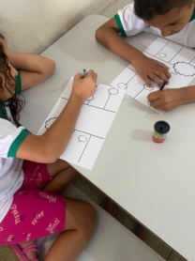
Registro Fotográfico:

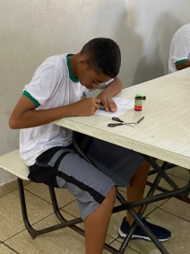

DESCRIÇÃO DAS AÇÕES EXECUTADAS
AÇÃO: Oficina de Criação-arremessa tampinha
Data: 13/09/2022 | Local: ALC
Público Alvo/Participantes: Crianças/adolescentes ( 09 a 11 anos) - manhã e tarde
Número de Convocados: 47 | Número de Presentes: 28
Materiais Utilizados: Bola e garrafas pet.
Descrição: As crianças confeccionaram jogo com tampinhas de garrafas igual a queimada, em seguida formaram duas equipes para cada lado da quadra; sendo que sempre que alguém for arremessar, ele pode ir até o centro e arremessar, tentando acertar um adversário; se acertar, o adversário é eliminado e se errar, o jogador volta para a área de defesa; vence o jogo quem conseguir eliminar todos os adversários.
Resultados Alcançados: Além do divertimento a atividade proporciona atitudes de interação, colaboração e troca de experiências em grupo.
Pontos Facilitadores: Profissional capacitado.
Pontos Dificultadores: Não houve.
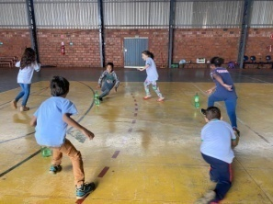
Registro Fotográfico:

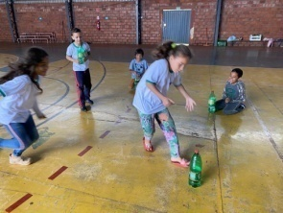

DESCRIÇÃO DAS AÇÕES EXECUTADAS
AÇÃO: Jogos de raciocínio- Dominó
Data: 13/09/2022 | Local: ALC
Público Alvo/Participantes: Adolescentes ( 12 a 13 anos)-manhã e tarde
Número de Convocados: 45 | Número de Presentes: 26
Materiais Utilizados: Jogos de dominó.
Descrição: Dominó é um antigo jogo de tabuleiro que pode ser jogado com 2 a 4 pessoas e envolve 28 peças com números dos dois lados. A ideia, assim como em jogos como Uno, é dar seguimento a peças que são jogadas no centro da mesa e ser o primeiro a se livrar de todas as suas peças.
Resultados Alcançados: Trabalhar a capacidade de formação de estratégia ajudando na elaboração de atitudes assertivas.
Pontos Facilitadores: Profissional capacitado.
Pontos Dificultadores: Não houve.
Registro Fotográfico:
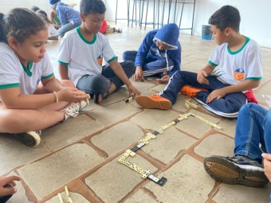

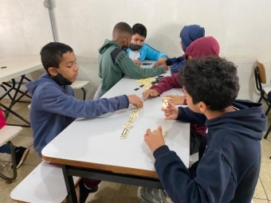

DESCRIÇÃO DAS AÇÕES EXECUTADAS
AÇÃO: Reunião equipe SCFV
Data: 13/09/2022 | Local: ALC
Público Alvo/Participantes:
Número de Convocados: 04 | Número de Presentes: 04
Materiais Utilizados: Cadernos, canetas.
Descrição: Pauta da reunião, foi dialogado e discutido casos que apresentam maior atenção buscando criar intervenções para proteção e prevenção da violação de direitos.
Resultados Alcançados: Debater e alinhar melhorias no atendimento com os usuários.
Pontos Facilitadores: Participação da equipe.
Pontos Dificultadores: Não houve.
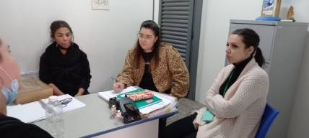
Registro Fotográfico:

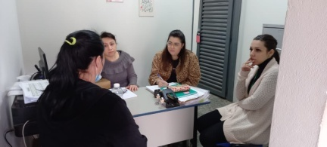

DESCRIÇÃO DAS AÇÕES EXECUTADAS
AÇÃO: Recreação- Quero meu cone
Data: 14/09/2022 | Local: ALC
Público Alvo/Participantes: Crianças (06 a 08 anos)- manhã e tarde
Número de Convocados: 36 | Número de Presentes: 16
Materiais Utilizados: Garrafas pet.
Descrição: Atividade competitiva, adaptada da dança da cadeira; Todos deverão correr em um único sentido e ao sinal do orientador devem imediatamente pegar um cone, quem ficar sem o cone sairá do jogo, e assim será removido 1 cone a cada rodada até encontrar 1 vencedor.
Resultados Alcançados: Essa atividade desenvolve a atenção, coordenação motora, tempo de reação, estratégias de jogo e ainda diverte todo o grupo.
Pontos Facilitadores: Interação das crianças.
Pontos Dificultadores: Não houve.
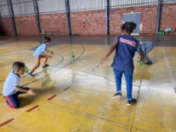
Registro Fotográfico:

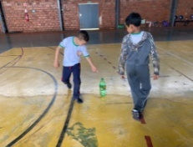

DESCRIÇÃO DAS AÇÕES EXECUTADAS
AÇÃO: Atividade livre- boliche humano
Data: 14/09/2022 | Local: ALC
Público Alvo/Participantes: Crianças/adolescentes (09 a 11 anos) – manhã e tarde
Número de Convocados: 47 | Número de Presentes: 26
Materiais Utilizados: Bola.
Descrição: Coloca-se cada criança/adolescente (pino humano) em um lugar específico, em pé e com as pernas afastadas, sendo que cada pino será numerado de 1 a 10. O objetivo é “derrubar” todos os pinos da equipe adversária, o que acontece quando a bola passa por baixo das pernas do mesmo.
O pino “derrubado” deverá sentar no local e, mesmo tendo sido derrubado, poderá tentar derrubar os pinos da equipe adversária. A ordem de quem lança a bola é a ordem numérica dos pinos, sendo que cada aluno terá sua vez.
Pode-se colocar uma, duas ou mais bolas.
Resultados Alcançados: Estimular as ações em grupo.
Pontos Facilitadores: Participação das crianças e adolescentes.
Pontos Dificultadores: Não houve.
Registro Fotográfico:

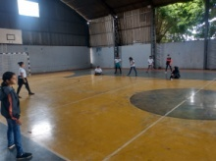
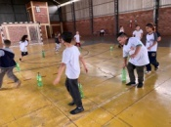

DESCRIÇÃO DAS AÇÕES EXECUTADAS
AÇÃO: Oficina de Dança- Frevo
Data: 14/09/2022 | Local: ALC
Público Alvo/Participantes: Adolescentes (12 a 13 anos) –manhã e tarde
Número de Convocados: 45 | Número de Presentes: 27
Materiais Utilizados: Sala de dança, recurso multimídia.
Descrição: Muito comum e praticado na região nordeste, o frevo é uma das danças lindas de se admirar. Com muita cor e gingado, em Recife-PE, há muitas comemorações e até competições desse estilo.
Para inicio da atividade
Acolhimento, apresentação da Atividade- Explanação e organização da turma para a dança/brincadeira proposta.
O desafio se inicia seguindo as seguintes orientações:
Valorizando a cultura Brasileira (região nordeste) iniciaremos a dança com a apresentação dos passos realizados pelo orientador.
Movimentos como agachar e levantar salta e rodopiar, será demonstrados passo a passo pelo orientador, dando ênfase também no ritmo e musicalidade.
É importante observar o desempenho e o envolvimento de cada participante no decorrer da ação.
Resultados Alcançados: Propor um momento de aprendizagem e cultura. Oferecer de forma divertida saberes práticos do frevo. Exercitar a concentração e equilíbrio das crianças/adolescentes.
Pontos Facilitadores: Participação dos adolescentes.
Pontos Dificultadores: Não houve.
Registro Fotográfico:

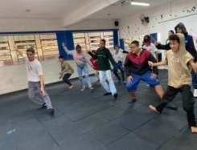
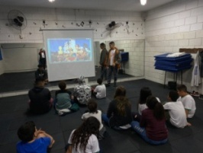

DESCRIÇÃO DAS AÇÕES EXECUTADAS
AÇÃO: Oficina de Criação- Tartaruga com garrafa pet
Data: 15/09/2022 | Local: ALC
Público Alvo/Participantes: Crianças (06 a 08 anos) Manhã e tarde.
Número de Convocados: 37 | Número de Presentes: 19
Materiais Utilizados: Garrafas pet,cola, tesouras e eva.
Descrição: Na oficina de criação as crianças aprenderam a fazer artesanato reutilizando garrafas pet. Confeccionaram tartaruga, é um brinquedo muito legal as crianças adoraram, observaram a criação do brinquedo, porque o lúdico começa por aí. Escolheram as cores da tartaruga dessa forma foi estimulado o conhecimento das cores e da criatividade e a importância da reutilização de materiais.
Resultados Alcançados: Desenvolver o lado criativo, esse tipo de atividade contribui para a percepção de valores importantes sobre a preservação ambiental e são fundamentais na formação de cidadãos ecologicamente conscientes e responsáveis.
Pontos Facilitadores: Profissional capacitado.
Pontos Dificultadores: Não houve.
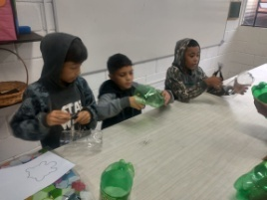
Registro Fotográfico:

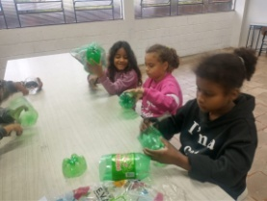

DESCRIÇÃO DAS AÇÕES EXECUTADAS
AÇÃO: Recreação- Derrubando a torre
Data: 15/09/2022 | Local: ALC
Público Alvo/Participantes: Crianças/adolescentes ( 09 a 11 anos)- manhã e tarde
Número de Convocados: 47 | Número de Presentes: 28
Materiais Utilizados: Garrafas pet.
Descrição: Para essa atividade formou-se um grande circulo, uma criança fica ao centro protegendo a torre.
Resultados Alcançados: Agilidade, velocidade, reflexo, força, equilíbrio e coordenação.
Pontos Facilitadores: Participação das crianças/adolescentes.
Pontos Dificultadores: Não houve.
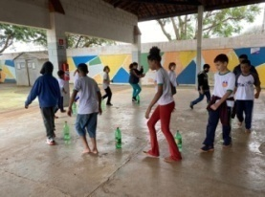
Registro Fotográfico:

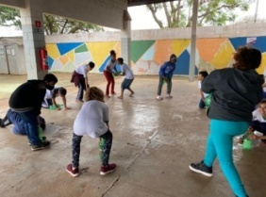

DESCRIÇÃO DAS AÇÕES EXECUTADAS
AÇÃO: Contação de Estória- O que é frevo
Data: 15/09/2022 | Local: ALC
Público Alvo/Participantes: Crianças/Adolescentes ( 11 a 13 anos ) manhã
Número de Convocados: 28 | Número de Presentes: 14
Materiais Utilizados: Recurso multimídia, palitos, folhas sulfite, fitas coloridas e cola.
Descrição: O frevo é uma dança folclórica típica do carnaval de rua do Brasil.
É uma das principais danças tradicionais brasileiras e uma das manifestações culturais mais conhecidas na região nordeste do país. Merece destaque no carnaval pernambucano, sobretudo, nas cidades de Olinda e Recife.
O frevo tem origem no século XIX na cidade de Recife, em Pernambuco. Foi decorrência da rivalidade entre as bandas militares e os escravizados que tinham se tornado livres.
A palavra frevo surge como uma corruptela do verbo ferver (“frever”), isso porque o frevo é uma dança frenética, de ritmo muito acelerado.
O contexto histórico em que essa expressão cultural despontou era igualmente frenético em termos políticos e sociais. Vivia-se o pós-abolicionismo, enquanto surgia uma nova classe operária.
Por possuir um grande valor cultural, nos dias 9 de fevereiro e 14 de setembro é comemorado o Dia do Frevo.
Característica do frevo:
presença de música e dança;
música tocada por instrumentos de sopro;
ritmo acelerado;
movimentos acrobáticos;
inserção de elementos de outras danças folclóricas;
inserção de elementos da capoeira;
figurinos coloridos e a utilização de pequenas sombrinhas.
Foi abordado na oficina de contação de estória a história do frevo cujo objetivo apresentar a diversidade cultural brasileira.
Resultados Alcançados: Promover a valorização da diversidade cultural e o respeito entre diferentes culturas e modos de ser. Além disso, ajuda na construção de identidades, do senso de coletividade e de pertencimento.
Pontos Facilitadores: Participação das crianças/adolescentes.
Pontos Dificultadores: Não houve.
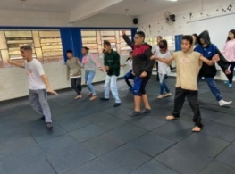
Registro Fotográfico:

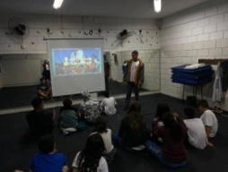

DESCRIÇÃO DAS AÇÕES EXECUTADAS
AÇÃO: Oficina de Contação de estória- Soletrando
Data: 15/09/2022 | Local: ALC
Público Alvo/Participantes: Crianças/adolescentes ( 11 a 13 anos) tarde
Número de Convocados: 18 | Número de Presentes: 10
Materiais Utilizados: Sala de dança, lousa, caixa surpresa.
Descrição: O orientador aplicou a brincadeira soletrando, um jogo lúdico em que as crianças/adolescentes aprendem as palavras soletrando. É bem simples, o orientador elabora palavras com base em temas que estão relacionados em diferentes assuntos, meio ambiente, saúde educação, são sorteados e quem acerta passa para seguinte etapa ficando mais difícil.
Resultados Alcançados: Melhorar a ortografia e o vocabulário de forma lúdica.
Pontos Facilitadores: Profissional capacitado.
Pontos Dificultadores: Não houve.
Registro Fotográfico:
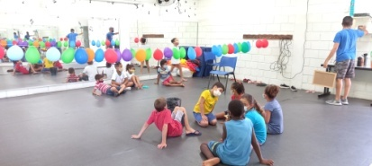

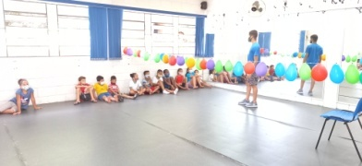

DESCRIÇÃO DAS AÇÕES EXECUTADAS
AÇÃO: Jogos de raciocínio- Tabuleiro das cores
Data: 16/09/2022 | Local: ALC
Público Alvo/Participantes: Crianças ( 06 a 08 anos)- manhã e tarde
Número de Convocados: 37 | Número de Presentes: 16
Materiais Utilizados: Fita crepe, tampinhas coloridas.
Descrição: Apresentou-se a proposta da atividade, em roda de conversa discutiu-se as regras dos jogos. Os jogos de tabuleiro visa trabalhar de forma lúdica, o raciocínio lógico e a criatividade, auxiliando as crianças no processo de construção do conhecimento com regras para convívio na sociedade.
Resultados Alcançados: Favorecer o desenvolvimento físico, cognitivo, afetivo e, principalmente, a interação e o respeito ao outro.
Pontos Facilitadores: Entusiasmos das crianças.
Pontos Dificultadores: Não houve.
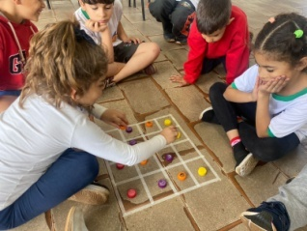
Registro Fotográfico:

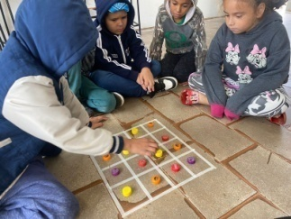

DESCRIÇÃO DAS AÇÕES EXECUTADAS
AÇÃO: Oficina de Dança- Frevo
Data: 16/09/2022 | Local: ALC
Público Alvo/Participantes: Crianças/adolescentes ( 09 a 13 anos) manhã e tarde
Número de Convocados: 47 | Número de Presentes: 24
Materiais Utilizados: Sala de dança e recursos multimídia.
Descrição: Muito comum e praticado na região nordeste, o frevo é uma das danças lindas de se admirar. Com muita cor e gingado, em Recife-PE, há muitas comemorações e até competições desse estilo.
Para inicio da atividade
Acolhimento, apresentação da Atividade- Explanação e organização da turma para a dança/brincadeira proposta.
O desafio se inicia seguindo as seguintes orientações:
Valorizando a cultura Brasileira (região nordeste) iniciaremos a dança com a apresentação dos passos realizados pelo orientador.
Movimentos como agachar e levantar salta e rodopiar, será demonstrados passo a passo pelo orientador, dando ênfase também no ritmo e musicalidade.
É importante observar o desempenho e o envolvimento de cada participante no decorrer da ação.
Resultados Alcançados: Propor um momento de aprendizagem e cultura. Oferecer de forma divertida saberes práticos do frevo. Exercitar a concentração e equilíbrio das crianças/adolescentes.
Pontos Facilitadores: Interação das crianças/adolescentes.
Pontos Dificultadores: Não houve.
Registro Fotográfico:

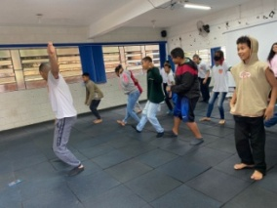

DESCRIÇÃO DAS AÇÕES EXECUTADAS
AÇÃO: Oficina de criação- arremessa tampinha
Data: 16/09/2022 | Local: ALC
Público Alvo/Participantes: Crianças/Adolescentes ( 09 a 13 anos)-manhã e tarde
Número de Convocados: 45 | Número de Presentes: 21
Materiais Utilizados: Bola e garrafas pet.
Descrição: As crianças confeccionaram jogo com tampinhas de garrafas igual a queimada, em seguida formaram duas equipes para cada lado da quadra; sendo que sempre que alguém for arremessar, ele pode ir até o centro e arremessar, tentando acertar um adversário; se acertar, o adversário é eliminado e se errar, o jogador volta para a área de defesa; vence o jogo quem conseguir eliminar todos os adversários.
Resultados Alcançados: Além do divertimento a atividade proporciona atitudes de interação, colaboração e troca de experiências em grupo.
Pontos Facilitadores: Entusiasmo das crianças/adolescentes e apoio do profissional.
Pontos Dificultadores: Não houve.
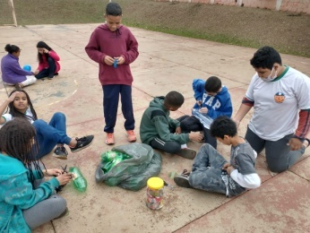
Registro Fotográfico:

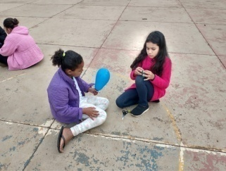

DESCRIÇÃO DAS AÇÕES EXECUTADAS
AÇÃO: Oficina de criação- jogo da memória
Data: 19/09/2022 | Local: ALC
Público Alvo/Participantes: Crianças/adolescentes (06 a 13 anos)- manhã e tarde
Número de Convocados: 130 | Número de Presentes: 22
Materiais Utilizados: Folhas sulfites, cola, bola
Descrição: Foi confeccionado na oficina de criação jogo da memória com material reciclado, além de entreter, a brincadeira permite trabalhar a concentração e ensinar sobre a importância de reaproveitar material sem uso.
Resultados Alcançados: Desenvolver a concentração, atenção e estratégias de memorização e ensinar a importância da reciclagem nos dias atuais.
Pontos Facilitadores: Entusiasmo das crianças.
Pontos Dificultadores: Ausência de crianças que residem em bairros distantes da OSC devido a problemas no transporte.
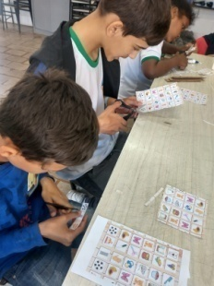
Registro Fotográfico:

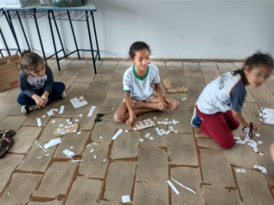

DESCRIÇÃO DAS AÇÕES EXECUTADAS
AÇÃO: Oficina de Culinária- Patê de Peito de Frango
Data: 20/09/2022 | Local: ALC
Público Alvo/Participantes: Crianças ( 06 a 11 anos)- manhã e tarde
Número de Convocados: 66 | Número de Presentes: 37
Materiais Utilizados: Ingredientes descritos na receita; recipiente para misturar os ingredientes do patê.
Descrição: Esse patê é divino. Pode ser incluído nas refeições com saladas, pão francês, integral, pão de forma ou torrada.
Pode chamar nossas crianças/adolescentes, porque chegou o momento de iniciar o preparo desse aperitivo no capricho.

Ingredientes:
- 1 peito de frango cozinho, temperado e desfiado.
- 2 Cenouras raladas
- 1 lata de milho
- 1 lata de ervilha
- 2 batatas cozidas
- 1 caixinha de creme de leite ou iogurte natural
- 1 Maionese
- Azeitona
- Cheiro verde
- Acompanhamento: Pão de sua preferência (francês, forma integral ou torrada)

Modo de preparo:
Higienize todos os alimentos. Descasque e rale a cenoura e reserve. Cozinhe as batatas e reserve.
Em um recipiente acrescente o peito de frango cozido e desfiado, a cenoura ralada, milho, ervilha, azeitona e o cheiro verde picadinho.
Bata no liquidificador o creme de leite, as batatas e a maionese. Em seguida junte essa mistura aos demais ingredientes. Observe a textura deve estar bem cremosa. Se necessário acrescente mais maionese.
Seu patê está pronto. Deixe descansar na geladeira para incorporar sabor.
Bom apetite!
Resultados Alcançados: Trabalhar em equipe, respeitando regras de convívio. Transmitir aprendizagem aos familiares. Aprender a experimentar novas texturas e sabores. A importância dos hábitos de higiene. Priorizar a ingestão de legumes e vegetais valorizando seus benefícios a saúde. Aperfeiçoar a leitura e a escrita através das receitas.
Pontos Facilitadores: Participação das crianças.
Pontos Dificultadores: Não houve.
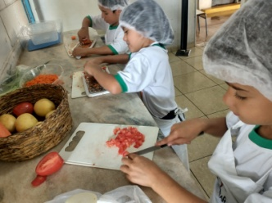
Registro Fotográfico:

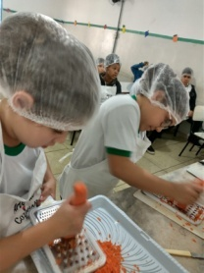

DESCRIÇÃO DAS AÇÕES EXECUTADAS
AÇÃO: Atividade livre- Futevôlei
Data: 20/09/2022 | Local: ALC
Público Alvo/Participantes: Crianças/adolescentes (12 a 13 anos)- manhã e tarde
Número de Convocados: 46 | Número de Presentes: 23
Materiais Utilizados: Bola, pátio.
Descrição: As regras básicas do esporte são: dois atletas em cada time; os jogadores podem dar um máximo de três toques não consecutivos na bola, mas podem passá-la para o outro lado em qualquer um desses toques; se a bola cair no chão dentro da quadra, é ponto.
Resultados Alcançados: Contribuir para a socialização, aprendizagem e coordenação motora.
Pontos Facilitadores: Entusiasmo das crianças e apoio do profissional.
Pontos Dificultadores: Não houve.
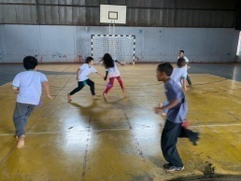
Registro Fotográfico:

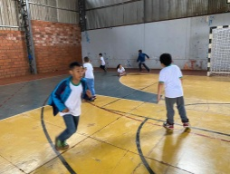

DESCRIÇÃO DAS AÇÕES EXECUTADAS
AÇÃO: Pesquisa de satisfação com usuários do S.C.F.V
Data: 20/09/2022 | Local: ALC
Público Alvo/Participantes: Crianças/adolescentes (06 a 13 anos) manhã e tarde
Número de Convocados:- | Número de Presentes: -
Materiais Utilizados: Recurso multimídia.
Descrição: A pesquisa objetivou a satisfação dos usuários do Serviço de Convivência e Fortalecimento de Vínculos, realizou-se pesquisa utilizando o Google Forms com as crianças/adolescentes. Assim contribuiu para analise das atividades executadas nas oficinas sócio educativas, tendo como aspectos norteadores de ações para melhoria do serviço prestado.
Resultados Alcançados: Avaliar o nível de satisfação dos usuários do S.C.F.V.
Pontos Facilitadores: Profissional capacitado.
Pontos Dificultadores: Não houve.
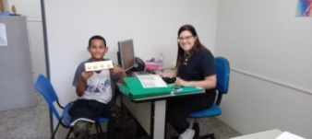
Registro Fotográfico:

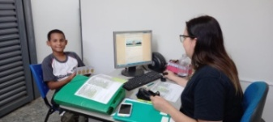

DESCRIÇÃO DAS AÇÕES EXECUTADAS
AÇÃO: Atividade livre- mix pega-pega
Data: 21/09/2022 | Local: ALC
Público Alvo/Participantes: Crianças/adolescentes ( 06 a 08 anos) manhã e tarde
Número de Convocados: 37 | Número de Presentes: 20
Materiais Utilizados:
Descrição: Pega-pega, também chamado de pique-pega, é uma brincadeira muito famosa entre as crianças. É um jogo simples no qual um dos jogadores é o pegador e os outros precisam fugir para não serem pegos. Brincar de pega-pega é muito simples, não é preciso de materiais e como tem regras muito fáceis, pode ser jogado por crianças de todas as idades.
Resultados Alcançados: Trabalhar equilíbrio, coordenação motora e desenvolvem consciência corporal.
Pontos Facilitadores: Profissional capacitado.
Pontos Dificultadores: Não houve.
Registro Fotográfico:
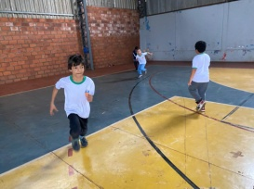

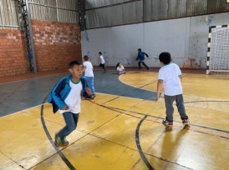

DESCRIÇÃO DAS AÇÕES EXECUTADAS
AÇÃO: Recreação- Leitura Labial
Data: 21/09/2022 | Local: ALC
Público Alvo/Participantes: Crianças/adolescentes (09 a 11 anos) manhã e tarde
Número de Convocados: 47 | Número de Presentes: 28
Materiais Utilizados: Folha de sulfite., lápis grafite ou caneta e fone de ouvido.
Descrição: A brincadeira consiste em adivinhar a frase ou palavra que outra pessoa está te dizendo sem emitir sons, somente com os movimentos da boca. Adivinhar o que a outra está tentando te falar sem nenhum tipo de som pode ser uma tarefa mais difícil do que você pensa. Isso porque algumas palavras e letras são facilmente trocadas por similares o que deixa o desafio mais interessante. É uma brincadeira divertida e garante boas gargalhadas!
O orientador compartilha os objetivos familiarizando os participantes com o assunto que será trabalhado durante a atividade.
Para execução da atividade o orientador deve preparar o ambiente com antecedência.
O desafio se inicia seguindo as seguintes orientações:
A leitura labial consiste na observação da movimentação dos lábios. Tendo como função desafiar o outro a descobrir o que está sendo dito em reprodução sem som.
Para aperfeiçoar e aumentar o nível de dificuldade no jogo, podemos utilizar um fone de ouvido. Sem chance de escapar uma sequer dica.
A cada rodada o participante que irá realizar a pronuncia sem som, retira um papel indicando qual ação, (frase ou palavra) para que os outros participante descubram o que está sendo dito.
Agora é só usar a criatividade com respeito e disciplina para aproveitar e se divertir.
É importante observar o desempenho e o envolvimento de cada participante no decorrer da ação.
Resultados Alcançados: Além do divertimento e descontração, a brincadeira amplia o vocabulário, estimula a linguagem e articulação clara das palavras, interpretando as expressões faciais dos participantes.
Pontos Facilitadores: Entusiasmo das crianças/adolescentes.
Pontos Dificultadores: Não houve.
Registro Fotográfico:

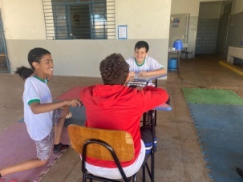
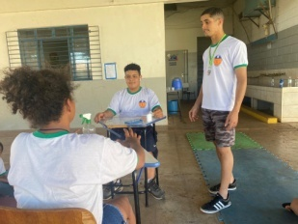

DESCRIÇÃO DAS AÇÕES EXECUTADAS
AÇÃO: Socioeducativo- 21 setembro- dia nacional de luta das pessoas com deficiência.
Data: 21/09/2022 | Local: ALC
Público Alvo/Participantes: Crianças e adolescentes (09 a 13 anos)- manhã e tarde
Número de Convocados: 46 | Número de Presentes: 24
Materiais Utilizados: Recurso multimídia. Vídeo de apoio, sulfite e material impresso com sinais em libras.
Descrição: No dia 21 de setembro, é comemorado, no Brasil, o Dia Nacional de Luta das Pessoas com Deficiência. Essa data foi oficializada em 2005 pela Lei Nº 11.133, entretanto, já era comemorada desde o ano de 1982. O 21 de setembro foi escolhido porque está próximo do início da primavera, estação conhecida pelo aparecimento das flores. Esse fenômeno representaria o nascimento e renovação da luta das pessoas com deficiência.
Segundo a Lei Nº 13.146/15, a pessoa com deficiência é aquela que tem impedimento de longo prazo de natureza física, mental, intelectual ou sensorial, o qual, em interação com uma ou mais barreiras, pode obstruir sua participação plena e efetiva na sociedade em igualdade de condições com as demais pessoas. Assim sendo, o Dia Nacional de Luta das Pessoas com Deficiência surgiu como forma de garantir a integralização dessas pessoas na sociedade de maneira igualitária e sem preconceitos.
A deficiência atinge diferentes níveis e pode ser classificada em quatro tipos: a física, a auditiva, a visual e a mental.
Explicação do mês que se comemora a Luta das Pessoas com Deficiência.
Vivenciar a perda de uma habilidade física, pensar sobre as dificuldades enfrentadas por pessoas com deficiência e perceber como podemos nos ajudar quando precisamos.
Através de um vídeo de apoio na Língua Brasileira de Sinais (Libras) tem o objetivo de proporcionar noções básicas de libras, visando favorecer o conhecimento do universo e da cultura surda, bem como facilitar a comunicação inicial entre ouvintes e surdos.
Será abordado alguns sinais em libras, como bom dia, boa noite e soletrar o alfabeto em libras.
Resultados Alcançados: Trabalhar a empatia e o respeito à pessoa com deficiência.
Pontos Facilitadores: Interação das crianças/adolescentes e material de fácil manuseio.
Pontos Dificultadores: Não houve.
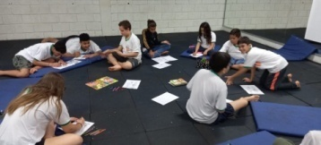
Registro Fotográfico:

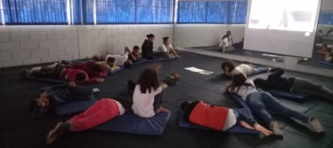

DESCRIÇÃO DAS AÇÕES EXECUTADAS
AÇÃO: Jogos de raciocínio- Desafios
Data: 22/09/2022 | Local: ALC
Público Alvo/Participantes: Crianças ( 06 a 08 anos)-manhã e tarde
Número de Convocados: 37 | Número de Presentes: 20
Materiais Utilizados: Folha sulfite, lápis grafite ou caneta. Copos descartáveis e água.
Descrição: O orientador compartilha os objetivos familiarizando os participantes com o assunto que será trabalhado durante a atividade.
Nesse caso, à aplicação é individual portanto, cada um tem o seu desafio.
Cada participante deve receber uma ficha (folha de sulfite). O desafio se inicia seguindo as orientações descritas na atividade acima.
É importante observar o desempenho e o envolvimento de cada participante no decorrer da ação.
Vence o desafio quem conseguir encontrar a solução.
Desafio 1-O objetivo desse desafio é completar essa tabela com as dicas dadas e descobrir esse mistério.
Essa tabela tem nome, idade e animal como exemplo.
Dicas:
- Paulo tem 7 anos.
- Bia tem uma vaca.
- O pato é do Fabio.
- O dono do gato tem 7 anos.
- A menina tem 5 anos.
- Fabio tem 1 ano amais que Paulo.

Nome | Idade | Animal
Paulo | 7 | Gato
Bia | 5 | Vaca
Fabio | 8 | Pato

Desafio 2-Como você pode deixar os copos em ordem alternada entre cheio e vazio fazendo apenas 1 troca.

6 copos: 3 cheios e 3 vazios

Resposta: É só alternar o segundo copo com o quinto copo.
Link de sugestões: Desafio para impressão
Avalie o conteúdo antes de realizar a entrega aos participantes.
Resultados Alcançados: Resolver problemas com números envolvendo operações matemáticas.
- Desenvolver confiança em suas possibilidades para propor e resolver problemas.
- Desenvolver a perseverança, esforço e disciplina na busca de resultados.
- Respeitar o pensamento do outro, valorizar o trabalho cooperativo e a troca de ideias, como fonte de aprendizagem.
Pontos Facilitadores: Participação das crianças.
Pontos Dificultadores: Não houve.
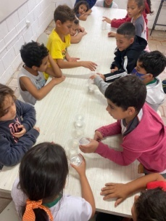
Registro Fotográfico:

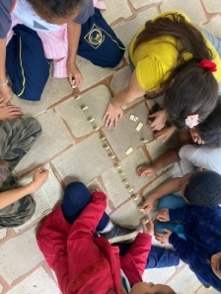

DESCRIÇÃO DAS AÇÕES EXECUTADAS
AÇÃO: Socioeducativo- 21 setembro- dia nacional de luta das pessoas com deficiência.
Data: 22/09/2022 | Local: ALC
Público Alvo/Participantes: Crianças/adolescentes (09 a 11 anos) manhã
Número de Convocados: 29 | Número de Presentes: 14
Materiais Utilizados: Recurso multimídia. Vídeo de apoio, sulfite e material impresso com sinais em libras.
Descrição: No dia 21 de setembro, é comemorado, no Brasil, o Dia Nacional de Luta das Pessoas com Deficiência. Essa data foi oficializada em 2005 pela Lei Nº 11.133, entretanto, já era comemorada desde o ano de 1982. O 21 de setembro foi escolhido porque está próximo do início da primavera, estação conhecida pelo aparecimento das flores. Esse fenômeno representaria o nascimento e renovação da luta das pessoas com deficiência.
Segundo a Lei Nº 13.146/15, a pessoa com deficiência é aquela que tem impedimento de longo prazo de natureza física, mental, intelectual ou sensorial, o qual, em interação com uma ou mais barreiras, pode obstruir sua participação plena e efetiva na sociedade em igualdade de condições com as demais pessoas. Assim sendo, o Dia Nacional de Luta das Pessoas com Deficiência surgiu como forma de garantir a integralização dessas pessoas na sociedade de maneira igualitária e sem preconceitos.
A deficiência atinge diferentes níveis e pode ser classificada em quatro tipos: a física, a auditiva, a visual e a mental.
Explicação do mês que se comemora a Luta das Pessoas com Deficiência.
Vivenciar a perda de uma habilidade física, pensar sobre as dificuldades enfrentadas por pessoas com deficiência e perceber como podemos nos ajudar quando precisamos.
Através de um vídeo de apoio na Língua Brasileira de Sinais (Libras) tem o objetivo de proporcionar noções básicas de libras, visando favorecer o conhecimento do universo e da cultura surda, bem como facilitar a comunicação inicial entre ouvintes e surdos.
Será abordado alguns sinais em libras, como bom dia, boa noite e soletrar o alfabeto em libras.
Resultados Alcançados: Trabalhar a empatia e o respeito à pessoa com deficiência.
Pontos Facilitadores: Participação e interação na atividade proposta.
Pontos Dificultadores: Não houve.
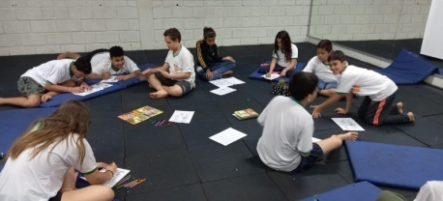
Registro Fotográfico:

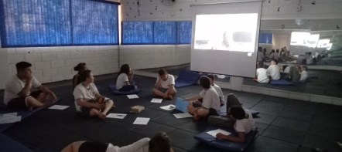

DESCRIÇÃO DAS AÇÕES EXECUTADAS
AÇÃO: Oficina de Culinária- Patê de Peito de Frango
Data: 22/09/2022 | Local: ALC
Público Alvo/Participantes: Crianças/adolescentes (12 a 13 anos)- manhã e tarde
Número de Convocados: 46 | Número de Presentes: 23
Materiais Utilizados: Ingredientes descritos na receita; recipiente para misturar os ingredientes do patê.
Descrição: Esse patê é divino. Pode ser incluído nas refeições com saladas, pão francês, integral, pão de forma ou torrada.
Pode chamar nossas crianças/adolescentes, porque chegou o momento de iniciar o preparo desse aperitivo no capricho.

Ingredientes:
- 1 peito de frango cozinho, temperado e desfiado.
- 2 Cenouras raladas
- 1 lata de milho
- 1 lata de ervilha
- 2 batatas cozidas
- 1 caixinha de creme de leite ou iogurte natural
- 1 Maionese
- Azeitona
- Cheiro verde
- Acompanhamento: Pão de sua preferência (francês, forma integral ou torrada)

Modo de preparo:
Higienize todos os alimentos. Descasque e rale a cenoura e reserve. Cozinhe as batatas e reserve.
Em um recipiente acrescente o peito de frango cozido e desfiado, a cenoura ralada, milho, ervilha, azeitona e o cheiro verde picadinho.
Bata no liquidificador o creme de leite, as batatas e a maionese. Em seguida junte essa mistura aos demais ingredientes. Observe a textura deve estar bem cremosa. Se necessário acrescente mais maionese.
Seu patê está pronto. Deixe descansar na geladeira para incorporar sabor.
Bom apetite!
Resultados Alcançados: Trabalhar em equipe, respeitando regras de convívio. Transmitir aprendizagem aos familiares. Aprender a experimentar novas texturas e sabores. A importância dos hábitos de higiene. Priorizar a ingestão de legumes e vegetais valorizando seus benefícios a saúde. Aperfeiçoar a leitura e a escrita através das receitas.
Pontos Facilitadores: Participação das crianças e adolescentes.
Pontos Dificultadores: Não houve.
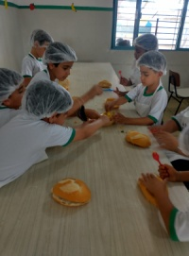
Registro Fotográfico:

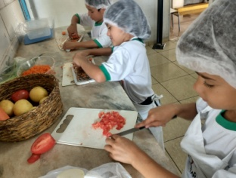

DESCRIÇÃO DAS AÇÕES EXECUTADAS
AÇÃO: Contação de Estória- O que é frevo
Data: 22/09/2022 | Local: ALC
Público Alvo/Participantes: Crianças/adolescentes ( 11 a 12 anos) tarde
Número de Convocados: 18 | Número de Presentes: 14
Materiais Utilizados: Recurso multimídia, palitos, folhas sulfite, fitas coloridas e cola.
Descrição: O frevo é uma dança folclórica típica do carnaval de rua do Brasil.
É uma das principais danças tradicionais brasileiras e uma das manifestações culturais mais conhecidas na região nordeste do país. Merece destaque no carnaval pernambucano, sobretudo, nas cidades de Olinda e Recife.
O frevo tem origem no século XIX na cidade de Recife, em Pernambuco. Foi decorrência da rivalidade entre as bandas militares e os escravizados que tinham se tornado livres.
A palavra frevo surge como uma corruptela do verbo ferver (“frever”), isso porque o frevo é uma dança frenética, de ritmo muito acelerado.
O contexto histórico em que essa expressão cultural despontou era igualmente frenético em termos políticos e sociais. Vivia-se o pós-abolicionismo, enquanto surgia uma nova classe operária.
Por possuir um grande valor cultural, nos dias 9 de fevereiro e 14 de setembro é comemorado o Dia do Frevo.
Característica do frevo:
presença de música e dança;
música tocada por instrumentos de sopro;
ritmo acelerado;
movimentos acrobáticos;
inserção de elementos de outras danças folclóricas;
inserção de elementos da capoeira;
figurinos coloridos e a utilização de pequenas sombrinhas.
Foi abordado na oficina de contação de estória a história do frevo cujo objetivo apresentar a diversidade cultural brasileira.
Resultados Alcançados: Promover a valorização da diversidade cultural e o respeito entre diferentes culturas e modos de ser. Além disso, ajuda na construção de identidades, do senso de coletividade e de pertencimento.
Pontos Facilitadores: Participação das crianças/adolescentes.
Pontos Dificultadores: Ausência de criança
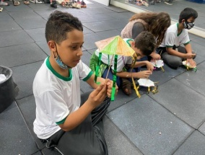
Registro Fotográfico:

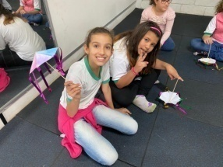

DESCRIÇÃO DAS AÇÕES EXECUTADAS
AÇÃO: Reunião CREAS
Data: 22/09/2022 | Local: ALC
Público Alvo/Participantes: CREAS, educação/escola e SCFV
Número de Convocados: 05 | Número de Presentes: 03
Materiais Utilizados: Cadernos, cadeiras, mesas.
Descrição: Pauta da reunião, articulação de casos de crianças e adolescentes que estão em acompanhamento pela rede.
Resultados Alcançados: Discutir próximas ações com a equipe técnica.
Pontos Facilitadores: Profissionais capacitados.
Pontos Dificultadores: Ausência de representante da rede.
Registro Fotográfico: Não houve.

DESCRIÇÃO DAS AÇÕES EXECUTADAS
AÇÃO: Socioeducativo- 21 setembro- dia nacional de luta das pessoas com deficiência.
Data: 23/09/2022 | Local: ALC
Público Alvo/Participantes: Crianças (06 a 08 anos ) manhã e tarde
Número de Convocados: 37 | Número de Presentes: 20
Materiais Utilizados: Recurso multimídia. Vídeo de apoio, sulfite e material impresso com sinais em libras.
Descrição: No dia 21 de setembro, é comemorado, no Brasil, o Dia Nacional de Luta das Pessoas com Deficiência. Essa data foi oficializada em 2005 pela Lei Nº 11.133, entretanto, já era comemorada desde o ano de 1982. O 21 de setembro foi escolhido porque está próximo do início da primavera, estação conhecida pelo aparecimento das flores. Esse fenômeno representaria o nascimento e renovação da luta das pessoas com deficiência.
Segundo a Lei Nº 13.146/15, a pessoa com deficiência é aquela que tem impedimento de longo prazo de natureza física, mental, intelectual ou sensorial, o qual, em interação com uma ou mais barreiras, pode obstruir sua participação plena e efetiva na sociedade em igualdade de condições com as demais pessoas. Assim sendo, o Dia Nacional de Luta das Pessoas com Deficiência surgiu como forma de garantir a integralização dessas pessoas na sociedade de maneira igualitária e sem preconceitos.
A deficiência atinge diferentes níveis e pode ser classificada em quatro tipos: a física, a auditiva, a visual e a mental.
Explicação do mês que se comemora a Luta das Pessoas com Deficiência.
Vivenciar a perda de uma habilidade física, pensar sobre as dificuldades enfrentadas por pessoas com deficiência e perceber como podemos nos ajudar quando precisamos.
Através de um vídeo de apoio na Língua Brasileira de Sinais (Libras) tem o objetivo de proporcionar noções básicas de libras, visando favorecer o conhecimento do universo e da cultura surda, bem como facilitar a comunicação inicial entre ouvintes e surdos.
Será abordado alguns sinais em libras, como bom dia, boa noite e soletrar o alfabeto em libras.
Resultados Alcançados: Trabalhar a empatia e o respeito à pessoa com deficiência.
Pontos Facilitadores: Profissional capacitado.
Pontos Dificultadores: Não houve
Registro Fotográfico:

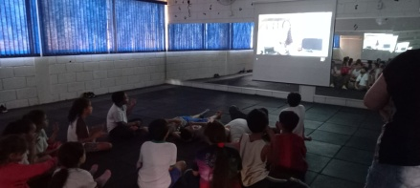
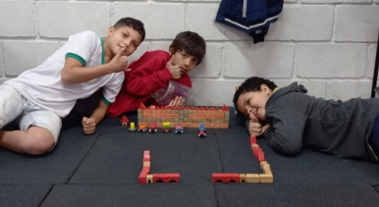

DESCRIÇÃO DAS AÇÕES EXECUTADAS
AÇÃO: Jogos de raciocínio- Tabuleiro das cores
Data: 23/09/2022 | Local: ALC
Público Alvo/Participantes: Crianças e adolescentes ( 09 a 11 anos) manhã e tarde
Número de Convocados: 47 | Número de Presentes: 30
Materiais Utilizados: Fita crepe, tampinhas coloridas.
Descrição: Apresentou-se a proposta da atividade, em roda de conversa discutiu-se as regras dos jogos. Os jogos de tabuleiro visa trabalhar de forma lúdica, o raciocínio lógico e a criatividade, auxiliando as crianças no processo de construção do conhecimento com regras para convívio na sociedade.
Resultados Alcançados: Favorecer o desenvolvimento físico, cognitivo, afetivo e, principalmente, a interação e o respeito ao outro.
Pontos Facilitadores: Entusiasmo das crianças/adolescentes.
Pontos Dificultadores: Não houve.
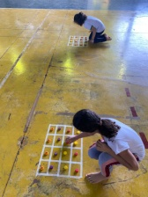
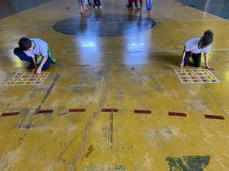
Registro Fotográfico:

DESCRIÇÃO DAS AÇÕES EXECUTADAS
AÇÃO: Recreação- Leitura Labial
Data: 23/09/2022 | Local: ALC
Público Alvo/Participantes: Crianças/adolescentes (12 a 13 anos) manhã e tarde
Número de Convocados: 46 | Número de Presentes: 20
Materiais Utilizados: Folha de sulfite., lápis grafite ou caneta e fone de ouvido.
Descrição: A brincadeira consiste em adivinhar a frase ou palavra que outra pessoa está te dizendo sem emitir sons, somente com os movimentos da boca. Adivinhar o que a outra está tentando te falar sem nenhum tipo de som pode ser uma tarefa mais difícil do que você pensa. Isso porque algumas palavras e letras são facilmente trocadas por similares o que deixa o desafio mais interessante. É uma brincadeira divertida e garante boas gargalhadas!
O orientador compartilha os objetivos familiarizando os participantes com o assunto que será trabalhado durante a atividade.
Para execução da atividade o orientador deve preparar o ambiente com antecedência.
O desafio se inicia seguindo as seguintes orientações:
A leitura labial consiste na observação da movimentação dos lábios. Tendo como função desafiar o outro a descobrir o que está sendo dito em reprodução sem som.
Para aperfeiçoar e aumentar o nível de dificuldade no jogo, podemos utilizar um fone de ouvido. Sem chance de escapar uma sequer dica.
A cada rodada o participante que irá realizar a pronuncia sem som, retira um papel indicando qual ação, (frase ou palavra) para que os outros participante descubram o que está sendo dito.
Agora é só usar a criatividade com respeito e disciplina para aproveitar e se divertir.
É importante observar o desempenho e o envolvimento de cada participante no decorrer da ação.
Resultados Alcançados: Além do divertimento e descontração, a brincadeira amplia o vocabulário, estimula a linguagem e articulação clara das palavras, interpretando as expressões faciais dos participantes.
Pontos Facilitadores: Profissional capacitado.
Pontos Dificultadores: Não houve.
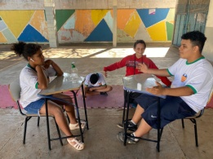
Registro Fotográfico:

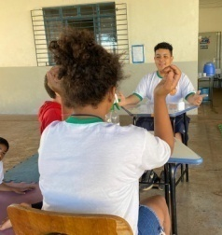

DESCRIÇÃO DAS AÇÕES EXECUTADAS
AÇÃO: Criação- Sacolinha de E.V.A
Data: 26/09/2022 | Local: ALC
Público Alvo/Participantes: Crianças/adolescentes ( 06 a 13 anos) manhã
Número de Convocados: 75 | Número de Presentes: 19
Materiais Utilizados: EVA nas cores desejadas,Tesoura,Molde,Régua,Saquinho,Cola instantânea,Cola quente,Velcro,Caneta preta,Giz pastel ou blush,Balinhas.
Descrição: A princípio a ideia é produzir sacolinhas meninas e meninos com guloseimas, um mimo para homenagear, recepcionar ou parabenizar alguém especial.
Porem deixamos de sugestão a ideia de sacolinhas das missões, para jogo da velha, jogo da memória.
Use a imaginação com as diversas possibilidades de ocupar as sacolinhas.
Primeiramente recorta-se e cola o rosto deixando uma pequena abertura para colocar a alça da sacolinha. Em seguida colocamos o cabelo da menina e cabelo com boné do menino na parte do rostinho. Seguindo o passo a passo faça o lacinho da menina. Faça os olhos e o nariz com caneta preta e o rosado das bochechas com giz pastel. Coloque um saquinho transparente, na abertura da cabeça adicionando balinhas coloridas dentro desse saquinho. Finalmente cole as alças do saquinho.
O orientador terá que partilhar a ação a ser executada. O desenvolvimento da atividade será individual com acompanhamento pelo orientador.
Cada participante deverá receber os materiais necessários para realização da atividade. Se faz importante o acompanhamento da atividade em todos os passos.
Resultados Alcançados: Utilizar recursos de recorte e colagem estimulando as potencialidades de criação, aprimorando e contribuindo com o desenvolvimento de cada indivíduo. Priorizar o respeito ao próximo enfatizando as regras de convivência. Incentivo a criatividade. Despertar a autonomia e o protagonismo dos participantes.
Pontos Facilitadores: Material de fácil acesso.
Pontos Dificultadores: Ausência de crianças/adolescentes devido ao tempo chuvoso. Os grupos realizaram a atividade na sala de criação com as crianças de todas as faixas etárias.
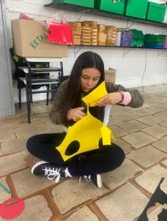
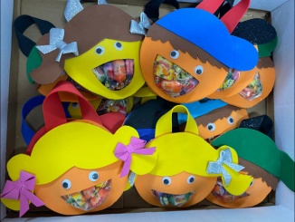
Registro Fotográfico:

DESCRIÇÃO DAS AÇÕES EXECUTADAS
AÇÃO: Criação- Sacolinha de E.V.A
Data: 26/09/2022 | Local: Parque
Público Alvo/Participantes: Crianças/adolescentes ( 06 a 13 anos) – manhã e tarde
Número de Convocados: 37 | Número de Presentes: 12
Materiais Utilizados: E.V.A nas cores desejadas,Tesoura,Molde,Régua,Saquinho,Cola instantânea,Cola quente,Velcro,Caneta preta,Giz pastel ou blush,Balinhas.
Descrição: A princípio a ideia é produzir sacolinhas meninas e meninos com guloseimas, um mimo para homenagear, recepcionar ou parabenizar alguém especial.
Porem deixamos de sugestão a ideia de sacolinhas das missões, para jogo da velha, jogo da memória.
Use a imaginação com as diversas possibilidades de ocupar as sacolinhas.
Primeiramente recorta-se e cola o rosto deixando uma pequena abertura para colocar a alça da sacolinha. Em seguida colocamos o cabelo da menina e cabelo com boné do menino na parte do rostinho. Seguindo o passo a passo faça o lacinho da menina. Faça os olhos e o nariz com caneta preta e o rosado das bochechas com giz pastel. Coloque um saquinho transparente, na abertura da cabeça adicionando balinhas coloridas dentro desse saquinho. Finalmente cole as alças do saquinho.
O orientador terá que partilhar a ação a ser executada. O desenvolvimento da atividade será individual com acompanhamento pelo orientador.
Cada participante deverá receber os materiais necessários para realização da atividade. Se faz importante o acompanhamento da atividade em todos os passos.
Resultados Alcançados: Utilizar recursos de recorte e colagem estimulando as potencialidades de criação, aprimorando e contribuindo com o desenvolvimento de cada indivíduo. Priorizar o respeito ao próximo enfatizando as regras de convivência. Incentivo a criatividade. Despertar a autonomia e o protagonismo dos participantes.
Pontos Facilitadores: Material de fácil acesso.
Pontos Dificultadores: Ausência de crianças/adolescentes devido ao tempo chuvoso. Os grupos realizaram a atividade na sala de criação com as crianças de todas as faixas etárias.
Registro Fotográfico:
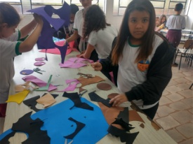

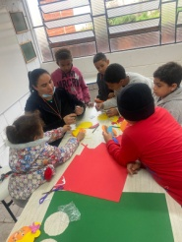

DESCRIÇÃO DAS AÇÕES EXECUTADAS
AÇÃO: Socioeducativo- 21 setembro- dia nacional de luta das pessoas com deficiência.
Data: 26/09/2022 | Local: ALC
Público Alvo/Participantes: Crianças (09 a 11 anos) - tarde
Número de Convocados: 18 | Número de Presentes: 09
Materiais Utilizados: Recurso multimídia. Vídeo de apoio, sulfite e material impresso com sinais em libras.
Descrição: No dia 21 de setembro, é comemorado, no Brasil, o Dia Nacional de Luta das Pessoas com Deficiência. Essa data foi oficializada em 2005 pela Lei Nº 11.133, entretanto, já era comemorada desde o ano de 1982. O 21 de setembro foi escolhido porque está próximo do início da primavera, estação conhecida pelo aparecimento das flores. Esse fenômeno representaria o nascimento e renovação da luta das pessoas com deficiência.
Segundo a Lei Nº 13.146/15, a pessoa com deficiência é aquela que tem impedimento de longo prazo de natureza física, mental, intelectual ou sensorial, o qual, em interação com uma ou mais barreiras, pode obstruir sua participação plena e efetiva na sociedade em igualdade de condições com as demais pessoas. Assim sendo, o Dia Nacional de Luta das Pessoas com Deficiência surgiu como forma de garantir a integralização dessas pessoas na sociedade de maneira igualitária e sem preconceitos.
A deficiência atinge diferentes níveis e pode ser classificada em quatro tipos: a física, a auditiva, a visual e a mental.
Explicação do mês que se comemora a Luta das Pessoas com Deficiência.
Vivenciar a perda de uma habilidade física, pensar sobre as dificuldades enfrentadas por pessoas com deficiência e perceber como podemos nos ajudar quando precisamos.
Através de um vídeo de apoio na Língua Brasileira de Sinais (Libras) tem o objetivo de proporcionar noções básicas de libras, visando favorecer o conhecimento do universo e da cultura surda, bem como facilitar a comunicação inicial entre ouvintes e surdos.
Será abordado alguns sinais em libras, como bom dia, boa noite e soletrar o alfabeto em libras.
Resultados Alcançados: Trabalhar a empatia e o respeito à pessoa com deficiência.
Pontos Facilitadores: Participação das crianças.
Pontos Dificultadores: Não houve.
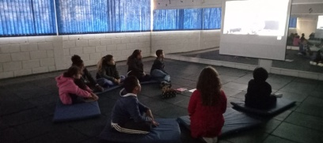
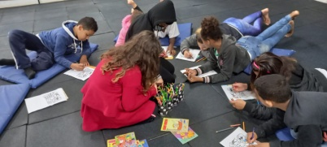
Registro Fotográfico:

DESCRIÇÃO DAS AÇÕES EXECUTADAS
AÇÃO: Jogos de raciocínio- Pichorra de contas
Data: 27/09/2022 | Local: ALC
Público Alvo/Participantes: Crianças ( 06 a 08 anos) manhã e tarde
Número de Convocados: 37 | Número de Presentes: 19
Materiais Utilizados: Balões, folha sulfite
Descrição: A brincadeira consiste em estourar o balão e dentro tem cálculos matemáticos, formou-se dois grupos para que se tornasse competitiva.
Resultados Alcançados: Promover diversão e bem estar geral do grupo.
Pontos Facilitadores: Profissional capacitado.
Pontos Dificultadores: Não houve
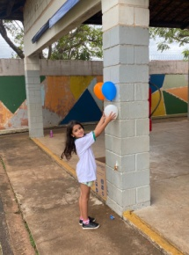
Registro Fotográfico:

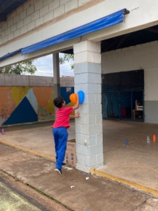

DESCRIÇÃO DAS AÇÕES EXECUTADAS
AÇÃO: Oficina de Contação de Estória- Teatro com objetos
Data: 27/09/2022 | Local: ALC
Público Alvo/Participantes: Crianças ( 09 a 11 anos)- manhã e tarde
Número de Convocados: 47 | Número de Presentes: 27
Materiais Utilizados: Objetos diversos, cópias da letra da canção “Ser diferente é normal”.
Descrição: O Teatro de Objetos é uma vertente do Teatro de Animação que se vale de objetos prontos, no lugar de bonecos, deslocando-os da sua função e conferindo-lhes novos significados, sem transformar, porém, a sua natureza, explorando uma dramaturgia que se vale de figuras de linguagem, em detrimento da importância da manipulação propriamente dita. A principal característica do teatro de objetos é a utilização de objetos prontos, deslocados de sua função utilitária, transformados em personagens na cena.
O objetivo da atividade será compartilhado pelo orientador com os participantes, explicando o desenvolvimento da atividade proposta.
Para a execução da atividade o orientador deve preparar o cenário com antecedência e separar os objetos e os materiais que serão utilizados. Ao iniciar o orientador acomodará as crianças/adolescentes para o desenvolvimento da atividade, os mesmos terão que produzir a sua história utilizando objetos encontrados na própria sala dando outro sentido para eles. Posteriormente irão encenar as histórias criadas para as outras crianças/adolescentes e assim sucessivamente. As histórias terão como tema principal: Respeito ao próximo, mais do que um ato de consideração, respeitar é fundamental para uma convivência pacífica. O respeito pela pessoa, além de demonstrar emoção, inclui quebrar barreiras e superar preconceitos, pois a ação leva em consideração as diferenças existentes, como gostos, preferências, modos de pensar e comportamento. Vale ressaltar que Setembro é o mês da inclusão. Após o término das apresentações encerrar a atividade com a seguinte música: “Ser diferente é normal”.

Todo mundo tem seu jeito singular
De crescer, aparecer e se manifestar.
Se o peso na balança é de uns quilinhos a mais
E daí, que diferença faz?
Todo mundo tem que ser especial
Em oportunidades, em direitos, coisa e tal
Seja branco, preto, verde, azul ou lilás
E daí, que diferença faz?
Já pensou, tudo sempre igual?
Ser mais do mesmo o tempo todo não é tão legal
Já pensou, sempre tão igual?...

Resultados Alcançados: Estimular o convívio social, a criatividade e a imaginação; Proporcionar um momento de interação e descontração;Criar histórias de forma coletiva ou individual; Produzir suas próprias histórias e criar formas de expressão através da representação com objetos; Enfatizar a importância do respeito ao próximo.
Pontos Facilitadores: Profissional capacitado.
Pontos Dificultadores: Não houve.
Registro Fotográfico:
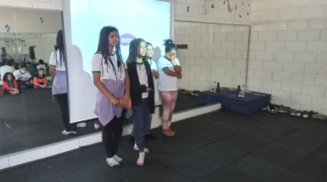
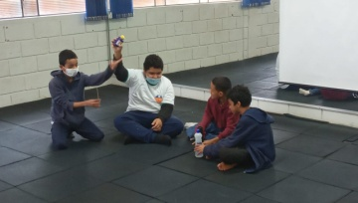

DESCRIÇÃO DAS AÇÕES EXECUTADAS
AÇÃO: Criação- Sacolinha de E.V.A
Data: 27/09/2022 | Local: Parque
Público Alvo/Participantes: Crianças/adolescentes (11 a 12 anos) manhã e tarde
Número de Convocados: 46 | Número de Presentes: 25
Materiais Utilizados: E.V.A nas cores desejadas,Tesoura,Molde,Régua,Saquinho,Cola instantânea,Cola quente,Velcro,Caneta preta,Giz pastel ou blush,Balinhas.
Descrição: A princípio a ideia é produzir sacolinhas meninas e meninos com guloseimas, um mimo para homenagear, recepcionar ou parabenizar alguém especial.
Porem deixamos de sugestão a ideia de sacolinhas das missões, para jogo da velha, jogo da memória.
Use a imaginação com as diversas possibilidades de ocupar as sacolinhas.
Primeiramente recorta-se e cola o rosto deixando uma pequena abertura para colocar a alça da sacolinha. Em seguida colocamos o cabelo da menina e cabelo com boné do menino na parte do rostinho. Seguindo o passo a passo faça o lacinho da menina. Faça os olhos e o nariz com caneta preta e o rosado das bochechas com giz pastel. Coloque um saquinho transparente, na abertura da cabeça adicionando balinhas coloridas dentro desse saquinho. Finalmente cole as alças do saquinho.
O orientador terá que partilhar a ação a ser executada. O desenvolvimento da atividade será individual com acompanhamento pelo orientador.Cada participante deverá receber os materiais necessários para realização da atividade. Se faz importante o acompanhamento da atividade em todos os passos.
Resultados Alcançados: Utilizar recursos de recorte e colagem estimulando as potencialidades de criação, aprimorando e contribuindo com o desenvolvimento de cada indivíduo. Priorizar o respeito ao próximo enfatizando as regras de convivência. Incentivo a criatividade. Despertar a autonomia e o protagonismo dos participantes.
Pontos Facilitadores: Participação das crianças/adolescentes.
Pontos Dificultadores: Não houve.
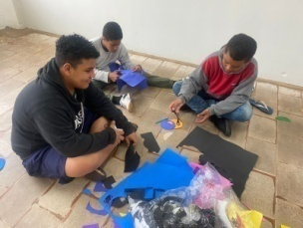
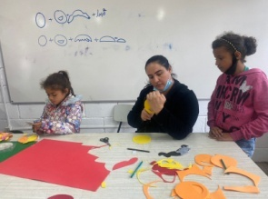
Registro Fotográfico:

DESCRIÇÃO DAS AÇÕES EXECUTADAS
AÇÃO: Ação setembro amarelo- mês de prevenção ao suicídio
Data: 28/09/2022 | Local: ALC
Público Alvo/Participantes: Crianças/adolescentes ( 06 a 13 anos) manhã e tarde
Número de Convocados: 130 | Número de Presentes: 48
Materiais Utilizados: Recursos multimídia, balões e folha sulfite.
Descrição: Com o objetivo de quebrar o tabu de falar sobre suicídio e salvar vidas, foi realizado roda de conversa com as crianças/adolescentes e palestra sobre o tema mediada pela psicóloga, objetivando possibilitar informação e reflexão a respeito desta temática. A atividade utilizou-se de dinâmicas que consistiam em mensagens de apoio e incentivo colocadas dentro de balões amarelos, lidas e repassadas e em seguida cada um pôde falar sobre seus anseios e sentimentos.
Resultados Alcançados: Conscientizar sobre o tema, com o objetivo de firmar o compromisso com a vida, alertando as possibilidades de prevenção dessa problemática.
Pontos Facilitadores: Participação das crianças/adolescentes.
Pontos Dificultadores: Não houve
Registro Fotográfico:
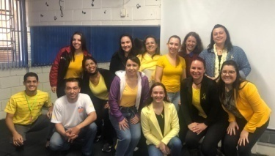

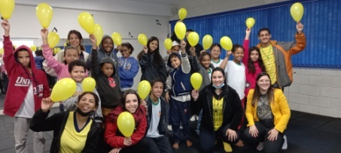

DESCRIÇÃO DAS AÇÕES EXECUTADAS
AÇÃO: Oficina de Contação de Estória- Teatro com objetos
Data: 29/09/2022 | Local: Parque
Público Alvo/Participantes: Crianças ( 06 a 08 anos) manhã e tarde
Número de Convocados: 37 | Número de Presentes: 16
Materiais Utilizados: Objetos diversos, cópias da letra da canção “Ser diferente é normal”.
Descrição: O Teatro de Objetos é uma vertente do Teatro de Animação que se vale de objetos prontos, no lugar de bonecos, deslocando-os da sua função e conferindo-lhes novos significados, sem transformar, porém, a sua natureza, explorando uma dramaturgia que se vale de figuras de linguagem, em detrimento da importância da manipulação propriamente dita. A principal característica do teatro de objetos é a utilização de objetos prontos, deslocados de sua função utilitária, transformados em personagens na cena.
O objetivo da atividade será compartilhado pelo orientador com os participantes, explicando o desenvolvimento da atividade proposta.
Para a execução da atividade o orientador deve preparar o cenário com antecedência e separar os objetos e os materiais que serão utilizados. Ao iniciar o orientador acomodará as crianças/adolescentes para o desenvolvimento da atividade, os mesmos terão que produzir a sua história utilizando objetos encontrados na própria sala dando outro sentido para eles. Posteriormente irão encenar as histórias criadas para as outras crianças/adolescentes e assim sucessivamente. As histórias terão como tema principal: Respeito ao próximo, mais do que um ato de consideração, respeitar é fundamental para uma convivência pacífica. O respeito pela pessoa, além de demonstrar emoção, inclui quebrar barreiras e superar preconceitos, pois a ação leva em consideração as diferenças existentes, como gostos, preferências, modos de pensar e comportamento. Vale ressaltar que Setembro é o mês da inclusão. Após o término das apresentações encerrar a atividade com a seguinte música: “Ser diferente é normal”.

Todo mundo tem seu jeito singular
De crescer, aparecer e se manifestar.
Se o peso na balança é de uns quilinhos a mais
E daí, que diferença faz?
Todo mundo tem que ser especial
Em oportunidades, em direitos, coisa e tal
Seja branco, preto, verde, azul ou lilás
E daí, que diferença faz?
Já pensou, tudo sempre igual?
Ser mais do mesmo o tempo todo não é tão legal
Já pensou, sempre tão igual?...

Resultados Alcançados: Estimular o convívio social, a criatividade e a imaginação; Proporcionar um momento de interação e descontração;Criar histórias de forma coletiva ou individual; Produzir suas próprias histórias e criar formas de expressão através da representação com objetos; Enfatizar a importância do respeito ao próximo.
Pontos Facilitadores: Participação das crianças.
Pontos Dificultadores: Não houve
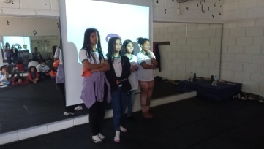
Registro Fotográfico:

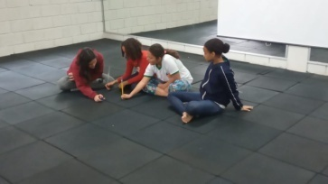

DESCRIÇÃO DAS AÇÕES EXECUTADAS
AÇÃO: Criação- Sacolinha de E.V.A
Data: 29/09/2022 | Local: ALC
Público Alvo/Participantes: Crianças/adolescentes ( 09 a 11 anos) manhã e tarde
Número de Convocados: 47 | Número de Presentes: 27
Materiais Utilizados: E.V.A nas cores desejadas,Tesoura,Molde,Régua,Saquinho,Cola instantânea,Cola quente,Velcro,Caneta preta,Giz pastel ou blush,Balinhas.
Descrição: A princípio a ideia é produzir sacolinhas meninas e meninos com guloseimas, um mimo para homenagear, recepcionar ou parabenizar alguém especial.
Porem deixamos de sugestão a ideia de sacolinhas das missões, para jogo da velha, jogo da memória.
Use a imaginação com as diversas possibilidades de ocupar as sacolinhas.
Primeiramente recorta-se e cola o rosto deixando uma pequena abertura para colocar a alça da sacolinha. Em seguida colocamos o cabelo da menina e cabelo com boné do menino na parte do rostinho. Seguindo o passo a passo faça o lacinho da menina. Faça os olhos e o nariz com caneta preta e o rosado das bochechas com giz pastel. Coloque um saquinho transparente, na abertura da cabeça adicionando balinhas coloridas dentro desse saquinho. Finalmente cole as alças do saquinho.
O orientador terá que partilhar a ação a ser executada. O desenvolvimento da atividade será individual com acompanhamento pelo orientador.Cada participante deverá receber os materiais necessários para realização da atividade. Se faz importante o acompanhamento da atividade em todos os passos.
Resultados Alcançados: Utilizar recursos de recorte e colagem estimulando as potencialidades de criação, aprimorando e contribuindo com o desenvolvimento de cada indivíduo. Priorizar o respeito ao próximo enfatizando as regras de convivência. Incentivo a criatividade. Despertar a autonomia e o protagonismo dos participantes.
Pontos Facilitadores: Material de fácil acesso e manuseio.
Pontos Dificultadores: Não houve
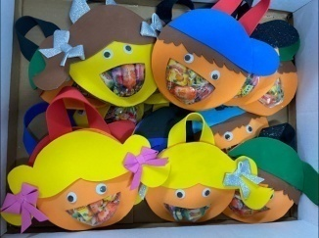
Registro Fotográfico:

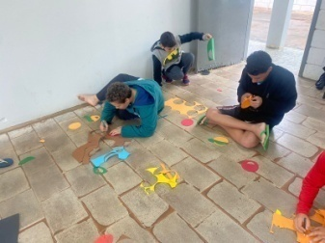

DESCRIÇÃO DAS AÇÕES EXECUTADAS
AÇÃO: Jogos de raciocínio- Desafios
Data: 29/09/2022 | Local: ALC
Público Alvo/Participantes: Crianças/adolescentes ( 11 a 13 anos) manhã e tarde
Número de Convocados: 46 | Número de Presentes: 21
Materiais Utilizados: Folha sulfite, lápis grafite ou caneta. Copos descartáveis e água.
Descrição: O orientador compartilha os objetivos familiarizando os participantes com o assunto que será trabalhado durante a atividade.
Nesse caso, à aplicação é individual portanto, cada um tem o seu desafio.
Cada participante deve receber uma ficha (folha de sulfite). O desafio se inicia seguindo as orientações descritas na atividade acima.
É importante observar o desempenho e o envolvimento de cada participante no decorrer da ação.
Vence o desafio quem conseguir encontrar a solução.
Desafio 1-O objetivo desse desafio é completar essa tabela com as dicas dadas e descobrir esse mistério.
Essa tabela tem nome, idade e animal como exemplo.
Dicas:
- Paulo tem 7 anos.
- Bia tem uma vaca.
- O pato é do Fabio.
- O dono do gato tem 7 anos.
- A menina tem 5 anos.
- Fabio tem 1 ano amais que Paulo.

Nome | Idade | Animal
Paulo | 7 | Gato
Bia | 5 | Vaca
Fabio | 8 | Pato

Desafio 2-Como você pode deixar os copos em ordem alternada entre cheio e vazio fazendo apenas 1 troca.

6 copos: 3 cheios e 3 vazios

Resposta: É só alternar o segundo copo com o quinto copo.
Link de sugestões: Desafio para impressão
Avalie o conteúdo antes de realizar a entrega aos participantes.
Resultados Alcançados: Resolver problemas com números envolvendo operações matemáticas.
- Desenvolver confiança em suas possibilidades para propor e resolver problemas.
- Desenvolver a perseverança, esforço e disciplina na busca de resultados.
Respeitar o pensamento do outro, valorizar o trabalho cooperativo e a troca de ideias, como fonte de aprendizagem.
Pontos Facilitadores: Participação e interesse das crianças.
Pontos Dificultadores: Não houve
Registro Fotográfico:

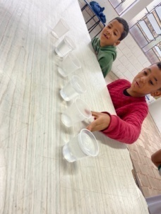
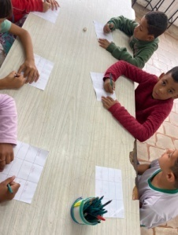

DESCRIÇÃO DAS AÇÕES EXECUTADAS
AÇÃO: Confraternização dos aniversariantes do mês de Setembro
Data: 30/09/2022 | Local: ALC
Público Alvo/Participantes: Crianças e adolescentes (06 a 15 anos) manhã e tarde
Número de Convocados: 125 | Número de Presentes: 80
Materiais Utilizados: Bolo e refrigerante.
Descrição: Confraternização dos aniversariantes, um momento para promover o fortalecimento de vínculos. A Associação dos Legionários de Cristo promoveu a comemoração dos aniversariantes do mês de stembro, o espaço foi enfeitado com bexigas, mesa para tirar fotos e cantar parabéns para todos os aniversariantes do mês, foi um momento de muita alegria, foi oferecido bolo, pão, brigadeiros e refrigerante. Foi ofertado para os dois períodos, manhã e tarde, estava presente os adolescentes dos curso de Vendas, em seguida as crianças/adolescentes permaneceram no pátio e tiveram momento de interação com atividades livres.
Resultados Alcançados: Promover a interação social entre as crianças e adolescentes, a vivência em grupo, a autoestima, a valorização do ser.
Pontos Facilitadores: Participação das crianças e adolescentes.
Pontos Dificultadores: Ausência de crianças e adolescentes.
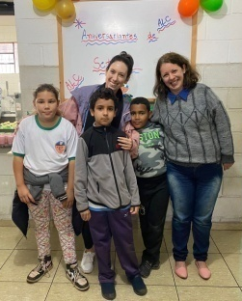
Registro Fotográfico:

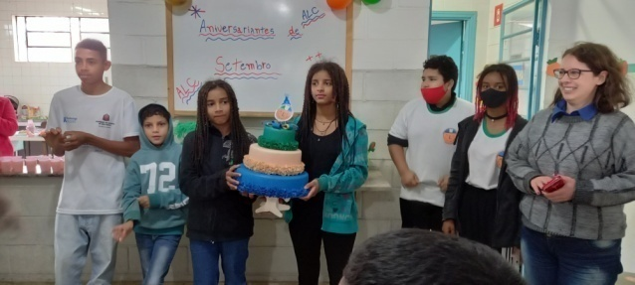

Responsável Técnico:

-------------------------------------------
Francineuma Alves de Sousa
Assistente Social
CRESS 63167

